ΕΡΓΑΣΙΑ 2

ΤΕΧΝΙΚΕΣ ΒΕΛΤΙΣΤΟΠΟΙΗΣΗΣ

ΟΝΟΜΑ: ΚΩΝΣΤΑΝΤΙΝΟΣ

ΕΠΙΘΕΤΟ: ΛΕΤΡΟΣ

ΣΧΟΛΗ: ΑΡΙΣΤΟΤΕΛΕΙΟ ΠΑΝΕΠΙΣΤΗΜΙΟ ΘΕΣΣΑΛΟΝΙΚΗΣ

ΤΜΗΜΑ: ΗΛΕΚΤΡΟΛΟΓΩΝ ΜΗΧ. ΚΑΙ ΜΗΧ. ΥΠΟΛΟΓΙΣΤΩΝ

ΑΕΜ: 8851

ΕΤΟΣ: 2019

Περιεχόμενα

1. Εισαγωγή – Θέμα 1 4

2. Μέρος Α – Θέμα 2 - 4 9

2.1 Μέθοδος Μέγιστης Καθόδου 9

2.1.1 Παρουσίαση Μεθόδου 9

2.1.2 Σταθερή τιμή του $γk$ 10

2.1.3 Μεταβαλλόμενη τιμή του $γk$ μέσω διαδικασίας βελτιστοποίησης 11

2.1.4 Μεταβαλλόμενη τιμή του $γk$ με βάση τον κανόνα Armijo 13

2.2 Μέθοδος Newton 16

2.2.1 Παρουσίαση Μεθόδου 16

2.2.2 Σταθερή τιμή του $γk$ 16

2.2.3 Μεταβαλλόμενη τιμή του $γk$ μέσω διαδικασίας βελτιστοποίησης 18

2.2.4 Μεταβαλλόμενη τιμή του $γk$ με βάση τον κανόνα Armijo 20

2.3 Μέθοδος Levenberg-Marquardt 22

2.3.1 Παρουσίαση Μεθόδου 22

2.3.2 Σταθερή τιμή του $γk$ 22

2.3.3 Μεταβαλλόμενη τιμή του $γk$ μέσω διαδικασίας βελτιστοποίησης 24

2.3.4 Μεταβαλλόμενη τιμή του $γk$ με βάση τον κανόνα Armijo 26

3. Μέρος Β – Θέμα 5 - 6 28

3.1 Μέθοδος Συζυγών Κλίσεων 28

3.1.1 Παρουσίαση Μεθόδου 28

3.1.2 Σταθερή τιμή του $γk$ 28

3.1.3 Μεταβαλλόμενη τιμή του $γk$ μέσω διαδικασίας βελτιστοποίησης 30

3.1.4 Μεταβαλλόμενη τιμή του $γk$ με βάση τον κανόνα Armijo 32

3.2 Μέθοδος Σχεδόν Newton 35

3.2.1 Παρουσίαση Μεθόδου 35

3.2.2 Σταθερή τιμή του $γk$ 35

3.2.3 Μεταβαλλόμενη τιμή του $γk$ μέσω διαδικασίας βελτιστοποίησης 37

3.2.4 Μεταβαλλόμενη τιμή του $γk$ με βάση τον κανόνα Armijo 39

4. Παρουσίαση Αποτελεσμάτων και Συμπεράσματα 41

4.1 Μέρος Α – Αποτελέσματα 41

4.1.1 Μέθοδος Μέγιστης Καθόδου – Αποτελέσματα 41

4.1.2 Μέθοδος Newton – Αποτελέσματα 41

4.1.3 Μέθοδος Levenberg-Marquardt – Αποτελέσματα 42

4.2 Μέρος Β – Αποτελέσματα 42

4.2.1 Μέθοδος Συζυγών Κλίσεων – Αποτελέσματα 42

4.2.2 Μέθοδος Σχεδόν Newton – Αποτελέσματα 43

5. Αρχεία MATLAB 43

**Ελαχιστοποίηση Συναρτήσεων Πολλών Μεταβλητών Χωρίς Περιορισμούς**

# 1. Εισαγωγή – Θέμα 1

Το ζητούμενο της παρούσας εργασίας είναι η ελαχιστοποίηση δύο παραγωγίσιμων συναρτήσεων δύο μεταβλητών, $f:R^{2}→R$ και $g:R^{2}→R$ με τη χρήση αλγορίθμων τοπικής αναζήτησης.

$$f\left(x,y\right)=x^{3}e^{-x^{2}-y^{4}}$$

$$g\left(x,y\right)=x^{4}+y^{2}-0.2\sin\left(2πx\right)-0.3cos⁡(2πy)$$

Συγκεκριμένα, επιθυμούμε να βρούμε το ολικό ελάχιστο των αντικειμενικών αυτών συναρτήσεων, εκκινώντας τον αλγόριθμο από διάφορες αρχικές τιμές και με διαφορετικές επιλογές ρυθμιστικών παραμέτρων.

Οι μέθοδοι που θα χρησιμοποιήσουμε είναι οι παρακάτω:

* Για την ελαχιστοποίηση της συνάρτησης $f$ (Μέρος Α):

1. Μέθοδος Μέγιστης Καθόδου.
2. Μέθοδος Newton.
3. Μέθοδος Levenberg-Marquardt.

* Για την ελαχιστοποίηση της συνάρτησης $g$ (Μέρος Β):

1. Μέθοδος Συζυγών Κλίσεων.
2. Μέθοδος Σχεδόν Newton.

που υπάγονται στην ευρύτερη κατηγορία των μεθόδων κλίσης (Gradient Descent Methods). Οι μέθοδοι αυτές στηρίζονται στην ιδέα της επαναληπτικής καθόδου οδηγώντας σε όλο και μικρότερες τιμές της αντικειμενικής συνάρτησης προς ελαχιστοποίηση.

Τα βήματα που ακολουθούμε σε κάθε επανάληψη δίνονται από τον παρακάτω τύπο:

$$x_{k+1}=x_{k}+γ_{k}d_{k}$$

Όπου στη συγκεκριμένη περίπτωση $x_{k}∈R^{2}$ το διάνυσμα εισόδου στην $k$ επανάληψη, $d_{k}$ το διάνυσμα κατεύθυνσης τέτοιο ώστε για μια αντικειμενική συνάρτηση $f$ να ισχύουν:

* ${∇f^{Τ}(x_{k})∙ d}_{k}<0$ και
* $γ_{k}>0$ τέτοιο ώστε $f\left(x_{k}+γ_{k}d_{k}\right)<f(x_{k})$.

Γεωμετρικά τα παραπάνω ερμηνεύονται ως εξής:

Το διάνυσμα κλίσης σχηματίζει αμβλεία γωνία με το διάνυσμα κατεύθυνσης, κατευθύνοντας τον αλγόριθμο προς χαμηλότερες ισοσταθμικές ενώ το $γ_{k}$ είναι κατάλληλα επιλεγμένο ώστε ο αλγόριθμος να μπορεί αφενός να συγκλίνει και αφετέρου αυτό να γίνεται σε σύντομο χρόνο.

Στη συνέχεια φαίνονται οι αντικειμενικές συναρτήσεις σε τρισδιάστατη απεικόνιση ενώ ακολουθεί και η κάτοψή τους, δηλαδή μια δισδιάστατη απεικόνιση των ισοβαρών καμπυλών των συναρτήσεων.

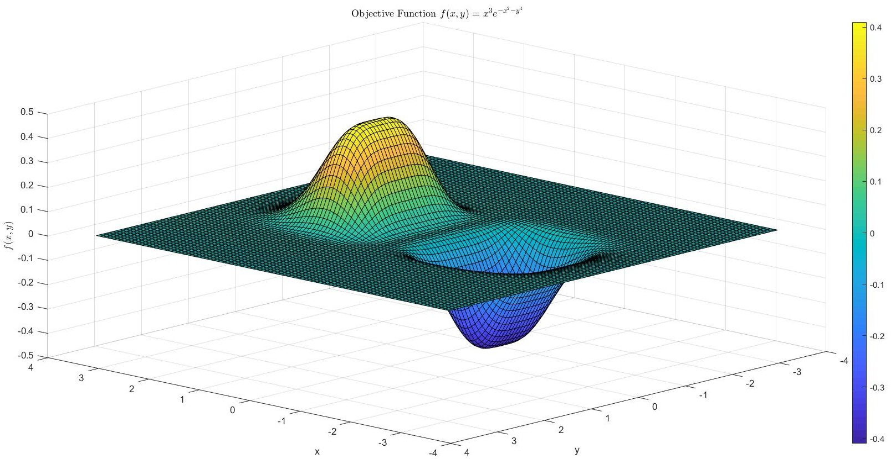

*Σχήμα 1.1 : 3D Απεικόνιση της Αντικειμενικής Συνάρτησης f.*

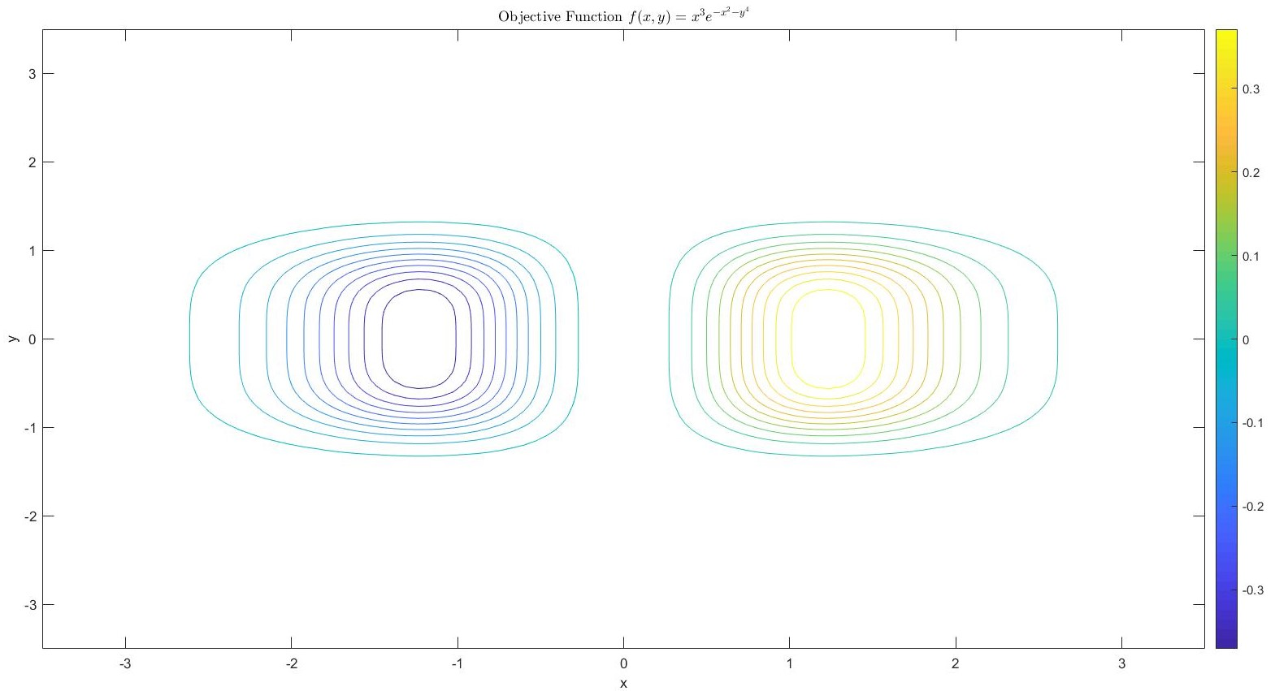

*Σχήμα 1.2 : 2D Απεικόνιση της Αντικειμενικής Συνάρτησης f.*

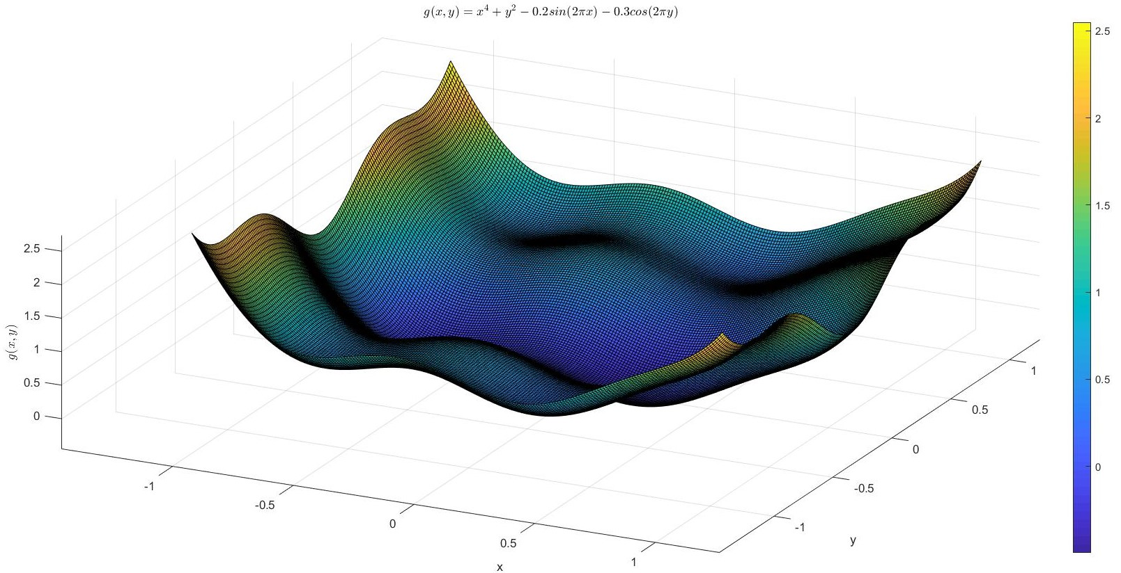

*Σχήμα 1.3 : 3D Απεικόνιση της Αντικειμενικής Συνάρτησης g.*

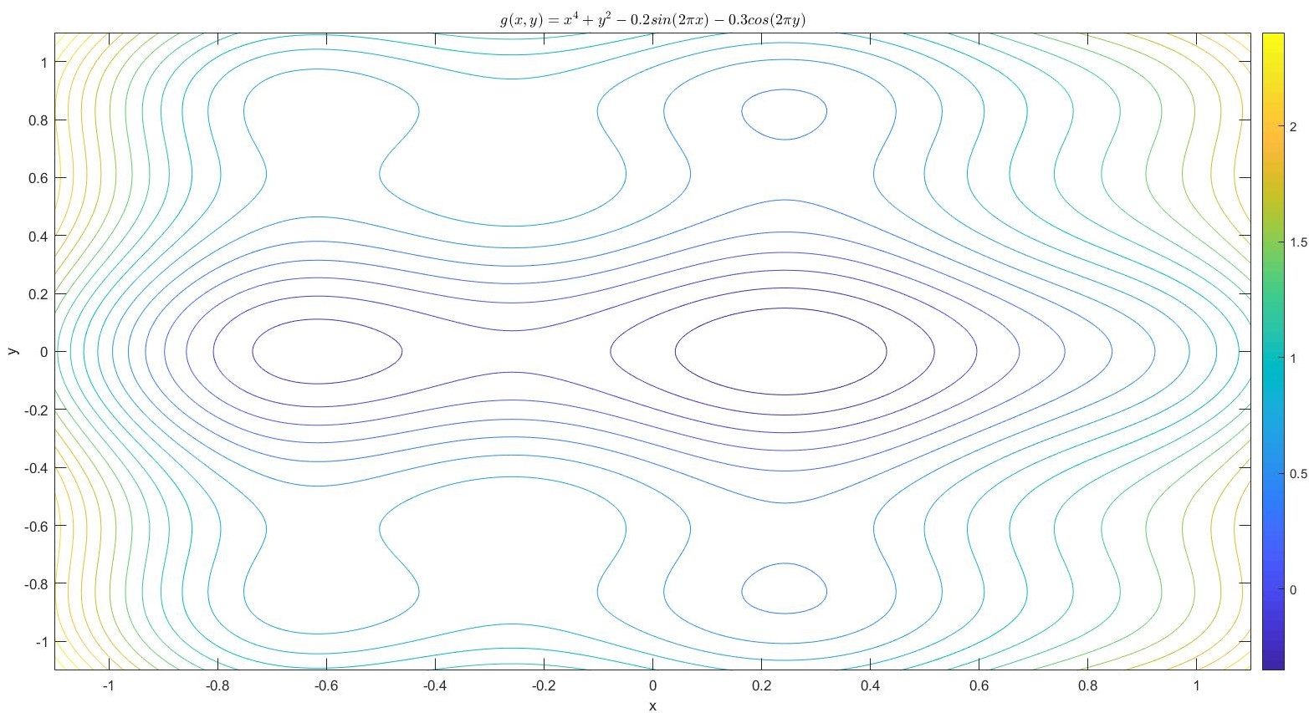

*Σχήμα 1.4 : 2D Απεικόνιση της Αντικειμενικής Συνάρτησης g.*

Από τα παραπάνω σχήματα είναι ξεκάθαρο ότι οι αντικειμενικές συναρτήσεις δεν είναι κυρτές σε όλο το χώρο $R^{2}$ αλλά μόνο σε κάποια υποσύνολα αυτού. Επομένως, δεν μπορούμε να εγγυηθούμε ότι τα αποτελέσματα των παραπάνω αλγορίθμων κλίσης είναι ολικά, καθώς εξαρτώνται από τις αρχικές συνθήκες. Ενέχεται, λοιπόν, ο κίνδυνος, κατά την εκτέλεσή του, ο αλγόριθμος να συγκλίνει σε κάποιο τοπικό ακρότατο (όπου έχουμε μηδενικό διάνυσμα κλίσης) αντί για το ολικό ελάχιστο, σε αντίθεση με τα αποτελέσματα που θα είχαμε αν οι αντικειμενικές συναρτήσεις ήταν κυρτές σε όλο το $R^{2}$. Στην περίπτωση αυτή θα είχαμε σύγκλιση του αλγορίθμου στο ολικό ελάχιστο καθώς όλα τα τοπικά ελάχιστα θα ήταν ίσα με αυτό.

Τα σημεία που θα χρησιμοποιήσουμε ως αρχικές συνθήκες είναι τα εξής:

* Μέρος Α – Αντικειμενική Συνάρτηση $f$:
$x_{0}={\left[0 , 0\right]}^{T}$

$x_{0}={\left[-1 , -1\right]}^{T}$

$x_{0}={\left[1 , 1\right]}^{T}$

* Μέρος Β – Αντικειμενική Συνάρτηση $g$:

$x_{0}={\left[0 , 0\right]}^{T}$

$x_{0}={\left[-0.6 , -0.6\right]}^{T}$

$x_{0}={\left[1 , 1\right]}^{T}$

Για καθένα από τα παραπάνω σημεία η τιμή της παραμέτρου-βήματος $γ_{k}$ ρυθμίζεται με τους εξής τρόπους:

1. Σταθερή τιμή του $γ_{k}$ για όλες τις επαναλήψεις.
2. Μεταβαλλόμενη τιμή του $γ_{k}$ ώστε σε κάθε επανάληψη να ελαχιστοποιείται το $f(x_{k}+γ_{k}d_{k})$.
3. Μεταβαλλόμενη τιμή του $γ_{k}$ σε κάθε επανάληψη με βάση τον κανόνα Armijo.

Τέλος, αξίζει να γίνει μια προσπάθεια εύρεσης των τιμών των ολικών ελαχίστων καθώς και των σημείων στα οποία λαμβάνονται αυτές.

Προφανώς ισχύει: $∀y∈R , x>0 , x^{3}e^{-x^{2}-y^{4}}>0\underset{⇒}{ }f\left(x,y\right)>0$

Επίσης,

$$∀y∈R , {-y}^{4}≤0\underset{⇒}{ }e^{-y^{4}}≤1$$

$$∀y∈R,x≤0 , \left(x^{3}e^{-x^{2}}\right)e^{-y^{4}}≥\left(x^{3}e^{-x^{2}}\right)\underset{⇒}{ }f\left(x,y\right)≥x^{3}e^{-x^{2}}$$

με ισότητα όταν $y=0$. Η συνάρτηση $x^{3}e^{-x^{2}}$ είναι μίας μεταβλητής και παρουσιάζει ολικό ελάχιστο στο $x=-\frac{\sqrt{6}}{4}$. Επομένως, το ολικό ελάχιστο της $f$ είναι το $f\left(-\frac{\sqrt{6}}{4},0\right)≈-0.4099$.

Ακόμα έχουμε:

$\left\{\begin{aligned}∀x∈R, -0.2≤-0.2\sin\left(2πx\right) \\ \\ ∀y∈R, -0.3≤-0.3\cos\left(2πy\right)\end{aligned}\right.\underset{⇒}{\left( + \right)} -0.5≤-0.2\sin\left(2πx\right)-0.3\cos\left(2πy\right)\underset{⇒}{ }$

$$x^{4}+y^{2}-0.2\sin\left(2πx\right)-0.3\cos\left(2πy\right)>x^{4}+y^{2}-0.5\underset{⇒}{ }$$

$$g\left(x,y\right)>x^{4}+y^{2}-0.5≥-0.5\underset{⇒}{ }g\left(x,y\right)>-0.5$$

Δηλαδή η $g\left(x,y\right)$ είναι κάτω φραγμένη από το $-0.5$. Το ολικό της ελάχιστο παραμένει άγνωστο, ωστόσο τιμές ελαχίστων που είναι κοντά στο παραπάνω φράγμα αποτελούν μια ένδειξη καλής προσέγγισης του ολικού ελαχίστου ακόμα κι αν αυτό είναι στην πραγματικότητα τοπικό.

# 2. Μέρος Α – Θέμα 2 - 4

## 2.1 Μέθοδος Μέγιστης Καθόδου

### 2.1.1 Παρουσίαση Μεθόδου

Η μέθοδος της Μέγιστης Καθόδου για την ελαχιστοποίηση μιας αντικειμενικής συνάρτησης $f$ είναι μια επαναληπτική μέθοδος τοπικής αναζήτησης κατά την οποία προσεγγίζουμε κάποιο ελάχιστό της ακολουθώντας την αρνητική της κλίση.

Συγκεκριμένα τα βήματα που ακολουθούμε σε κάθε επανάληψη είναι:

$$x_{k+1}=x_{k}-γ_{k}∇f(x_{k})$$

Όπου στη συγκεκριμένη περίπτωση $d_{k}=-∇f(x_{k})$ το οποίο πληροί το κριτήριο ${∇f^{Τ}(x_{k})∙ d}_{k}=-{\left|∇f\left(x_{k}\right)\right|}^{2}<0$ που τέθηκε προηγουμένως.

Καθώς το διάνυσμα κλίσης μιας συνάρτησης πολλών μεταβλητών είναι ένα διάνυσμα εφαπτόμενο στην καμπύλη της, με φορά προς το εξωτερικό της, ο παραπάνω τύπος εξασφαλίζει ότι ο αλγόριθμος θα πραγματοποιεί διαρκώς βήματα προς χαμηλότερες ισοσταθμικές της συνάρτησης. Το παραπάνω ισχύει για κατάλληλο βήμα $γ_{k}$, διότι διαφορετικά υπάρχει το ενδεχόμενο ο αλγόριθμος να αποκλίνει ή ακόμα και να αναπηδά ανάμεσα σε θέσεις της ίδιας ισοσταθμικής καμπύλης χωρίς να συγκλίνει τελικά.

Ο τερματισμός επέρχεται όταν το διάνυσμα κλίσης γίνεται ίσο με το μηδέν, κάτι που θεωρητικά συμβαίνει μετά από άπειρο πλήθος επαναλήψεων. Στην πράξη, ωστόσο, η τιμή μηδέν δεν μπορεί να ληφθεί επακριβώς. Για το λόγο αυτό ως κριτήριο τερματισμού τίθεται το παρακάτω:

Όπου ε μία αρκούντως μικρή τιμή που συμβολίζει την ακρίβεια προσέγγισης του μηδενικού διανύσματος κλίσης.

Συγκεκριμένα, εφαρμόζουμε τον αλγόριθμο στο περιβάλλον MATLAB ώστε να μελετήσουμε τη συμπεριφορά της άγνωστης αντικειμενικής συνάρτησης.

### 2.1.2 Σταθερή τιμή του $γ_{k}$

Για σταθερή τιμή της παραμέτρου γ = 0.5 έχουμε τα εξής γραφικά αποτελέσματα:

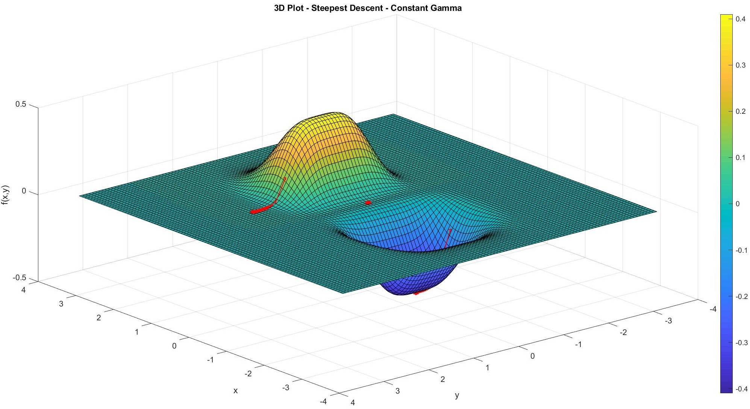

*Σχήμα 2.1: 3D Αναπαράσταση Μεθόδου Μέγιστης Καθόδου για τα διάφορα αρχικά σημεία με σταθερή τιμή για την παράμετρο γ.*

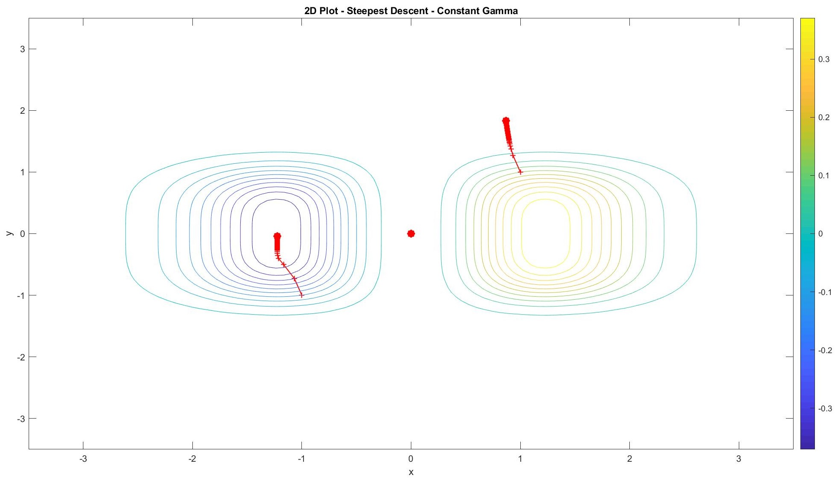

*Σχήμα 2.2: 2D Αναπαράσταση Μεθόδου Μέγιστης Καθόδου για τα διάφορα αρχικά σημεία με σταθερή τιμή για την παράμετρο γ.*

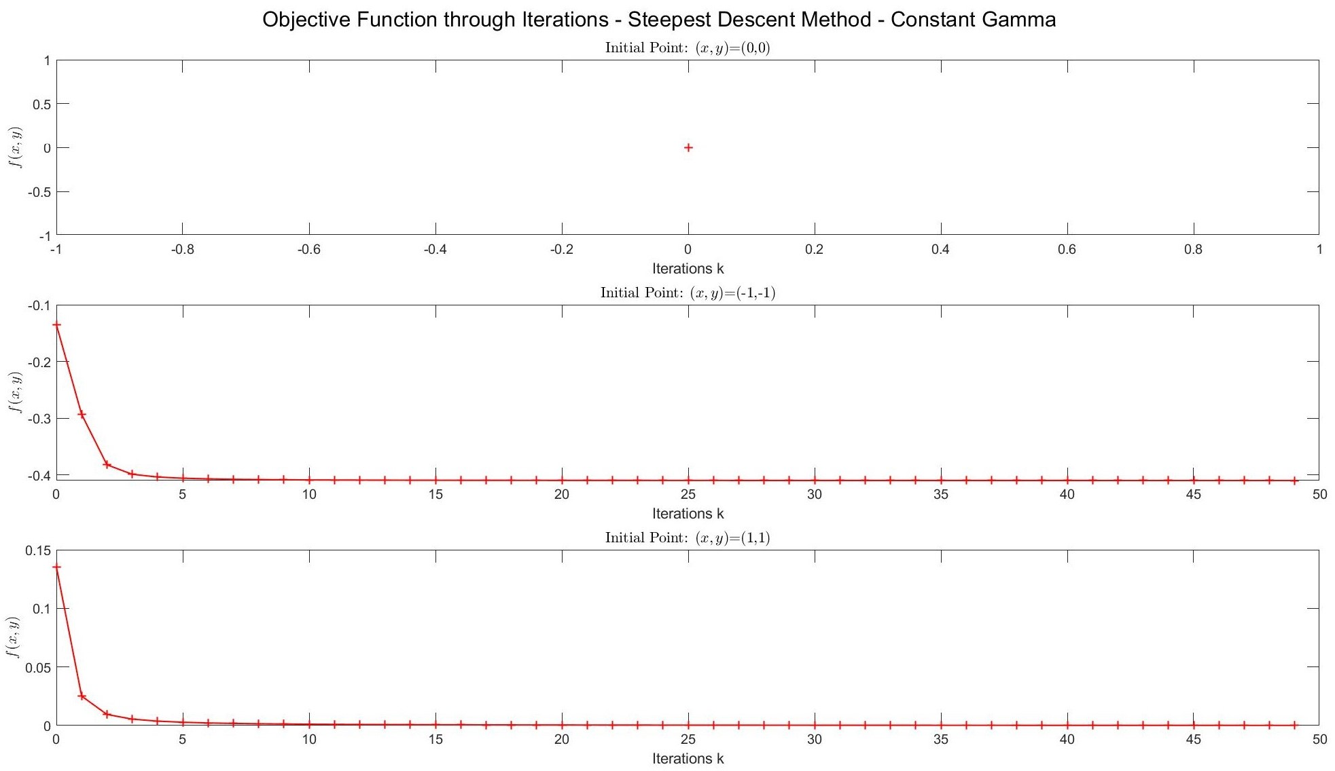

*Σχήμα 2.3: Τιμή Αντικειμενικής Συνάρτησης ~ Επαναλήψεις. Μέθοδος Μέγιστης Καθόδου για διάφορα αρχικά σημεία με σταθερή τιμή για την παράμετρο γ.*

Βλέπουμε από τα παραπάνω Σχήματα ότι ο αλγόριθμος συγκλίνει στο ελάχιστο μόνο όταν ξεκινάει από τη θέση [-1 , -1] ενώ στις άλλες θέσεις αποτυγχάνει. Αυτό είναι αναμενόμενο από τη μορφή της συνάρτησης, η οποία είναι κυρτή μονάχα στη γειτονιά του σημείου [-1 , -1]. Επίσης βλέπουμε ότι το σημείο [0 , 0] δεν μετατοπίζεται καθώς ο αλγόριθμος έχει, από την εκκίνησή του, μηδενικό διάνυσμα κλίσης. Τέλος, στη γειτονιά του σημείου [1 , 1] η συνάρτηση είναι κοίλη, κάτι που δικαιολογεί την αδυναμία του αλγορίθμου να προσεγγίσει την κατεύθυνση του ελαχίστου.

### 2.1.3 Μεταβαλλόμενη τιμή του $γ_{k}$ μέσω διαδικασίας βελτιστοποίησης

Στην ενότητα αυτή η τιμή της παραμέτρου $γ_{k}$ είναι μεταβαλλόμενη και συγκεκριμένα ακολουθεί μια εσωτερική διαδικασία βελτιστοποίησης κατά την οποία επιθυμούμε να ελαχιστοποιήσουμε, σε κάθε επανάληψη k, η συνάρτηση ως προς . Πρόκειται για μια συνάρτηση μίας μεταβλητής καθώς οι τιμές των διανυσμάτων , είναι γνωστές σε κάθε επανάληψη. Για τη διαδικασία αυτή χρησιμοποιήθηκε ο αλγόριθμος της Μεθόδου Χρυσού Τομέα από την προηγούμενη εργασία, για τελικό εύρος και αρχικό διάστημα . Επίσης, έγινε μια μικρή τροποποίηση ώστε ο αλγόριθμος να επιστρέφει σταθερή τιμή αντί για διάστημα. Συγκεκριμένα, η τιμή αυτή προκύπτει ως η μέση τιμή του τελικού διαστήματος ελαχιστοποίησης.

Έτσι τα για τον αλγόριθμο αυτό έχουμε τα εξής γραφικά αποτελέσματα:

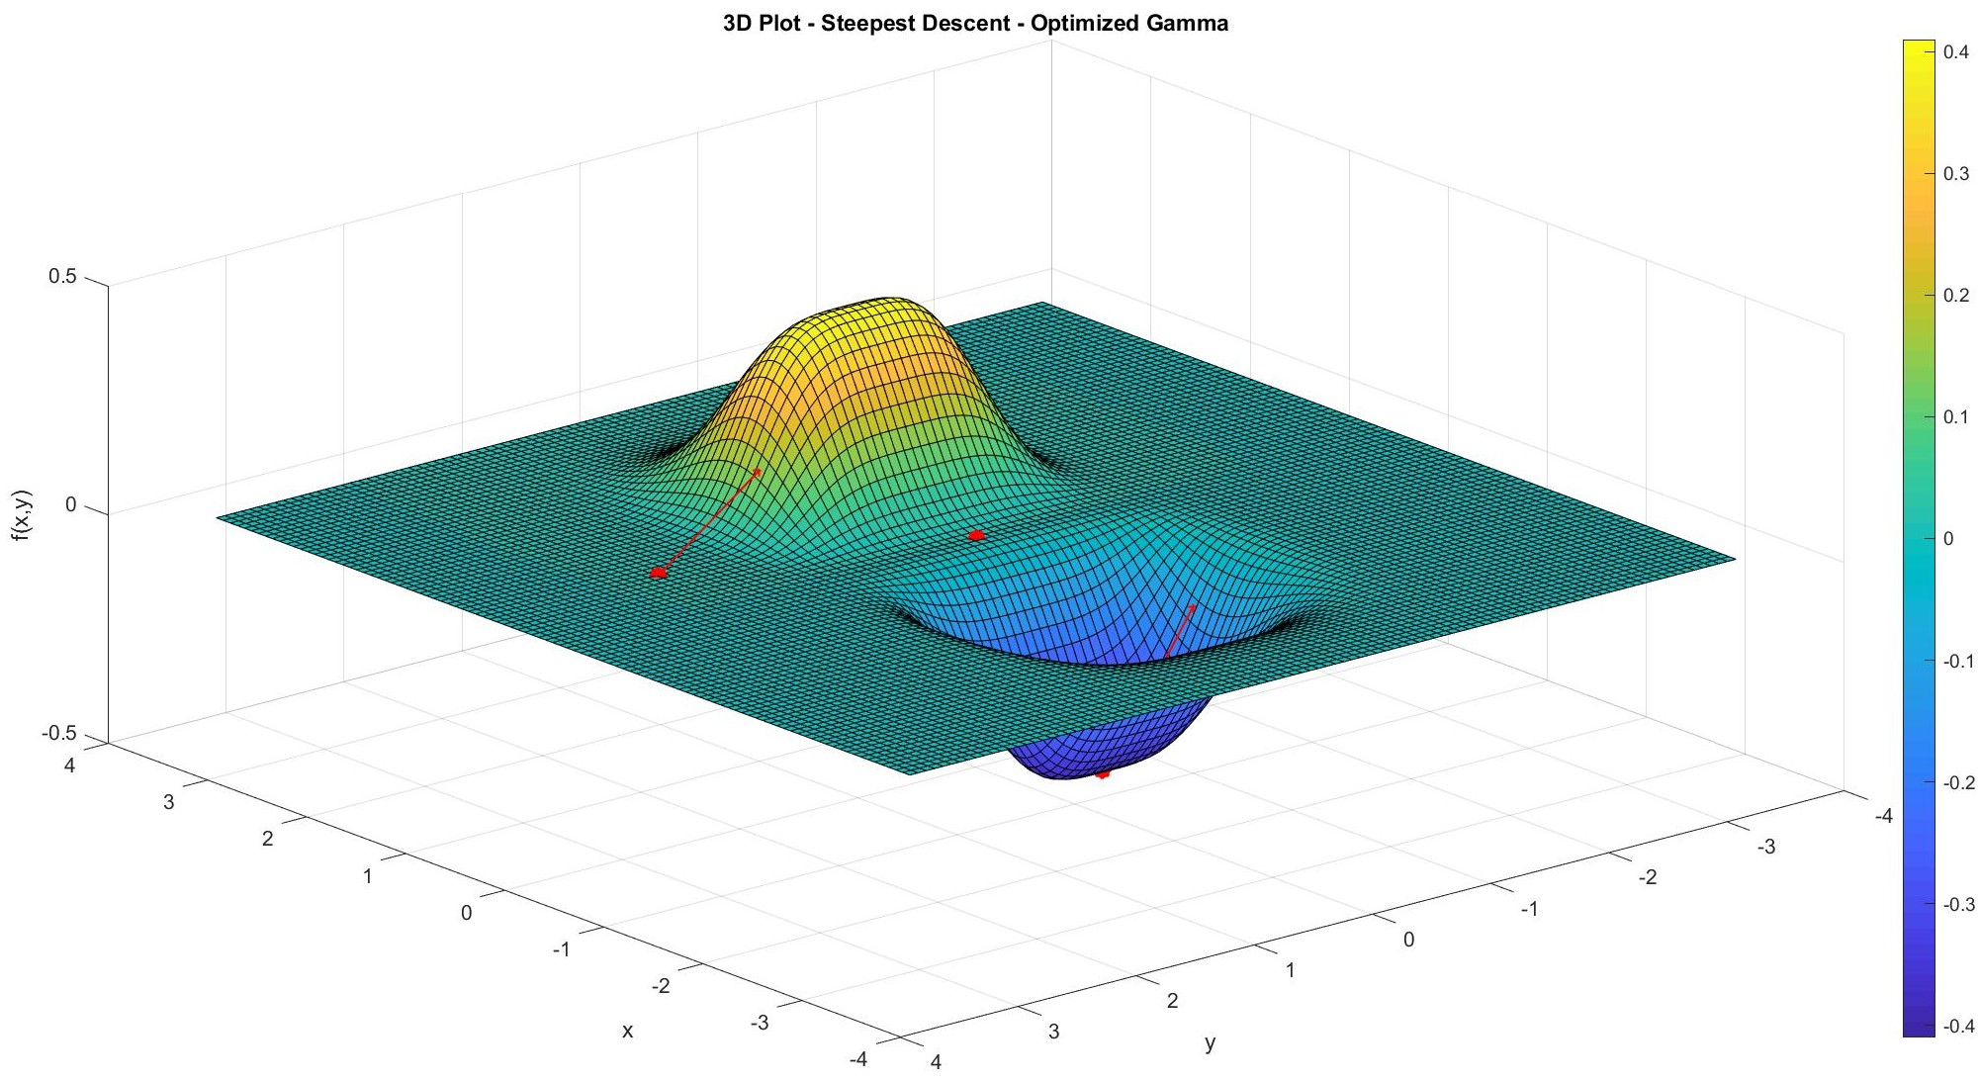

*Σχήμα 2.4: 3D Αναπαράσταση Μεθόδου Μέγιστης Καθόδου για τα διάφορα αρχικά σημεία με μεταβαλλόμενη τιμή για την παράμετρο γ μέσω μιας διαδικασίας βελτιστοποίησης.*

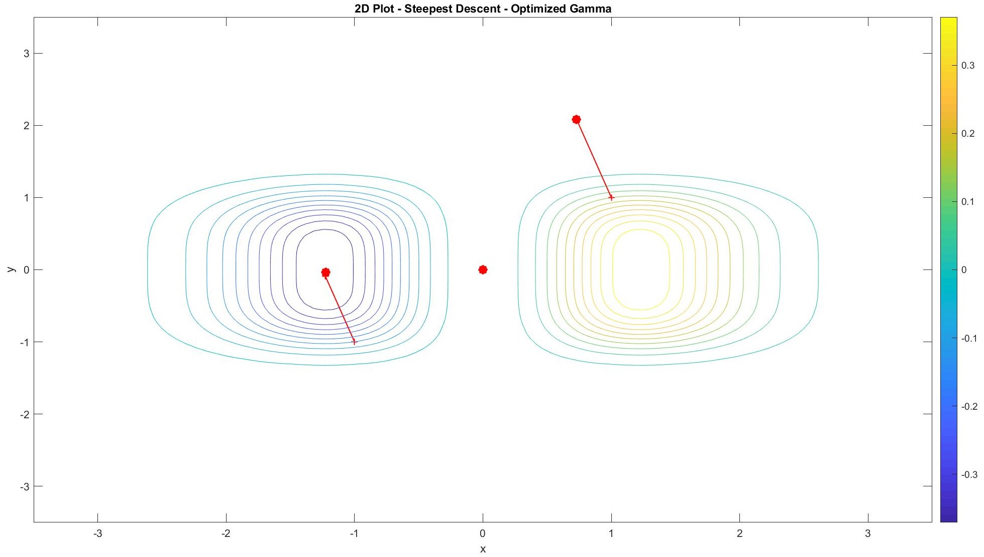

*Σχήμα 2.5: 2D Αναπαράσταση Μεθόδου Μέγιστης Καθόδου για τα διάφορα αρχικά σημεία με μεταβαλλόμενη τιμή για την παράμετρο γ μέσω μιας διαδικασίας βελτιστοποίησης.*

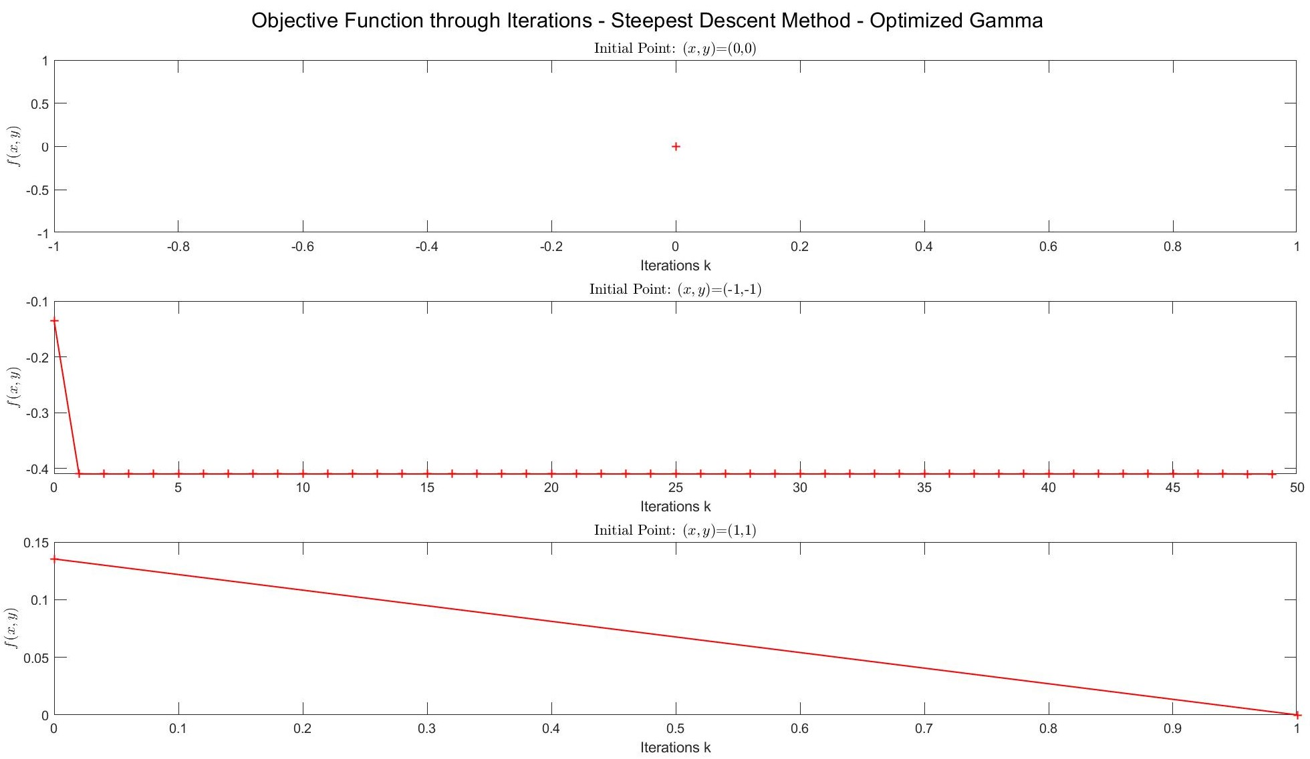

*Σχήμα 2.6: Τιμή Αντικειμενικής Συνάρτησης ~ Επαναλήψεις. Μέθοδος Μέγιστης Καθόδου για διάφορα αρχικά σημεία με μεταβαλλόμενη τιμή γ μέσω διαδικασίας βελτιστοποίησης.*

Βλέπουμε από τα παραπάνω Σχήματα ότι τα αποτελέσματα είναι παρόμοια με προηγουμένως με τη σημαντική διαφορά ότι κατά την εκκίνηση από το σημείο $[-1 , -1]$ ο αλγόριθμος συγκλίνει απευθείας, λόγω της διαδικασίας εσωτερικής βελτιστοποίησης του γ.

### 2.1.4 Μεταβαλλόμενη τιμή του $γ_{k}$ με βάση τον κανόνα Armijo

Στην ενότητα αυτή η τιμή της παραμέτρου $γ_{k}$ είναι και πάλι μεταβαλλόμενη και συγκεκριμένα ακολουθεί τον κανόνα Armijo. Ο κανόνας αυτός βασίζεται στη φιλοσοφία διαδοχικής μείωσης της παραμέτρου καθώς αυξάνονται οι επαναλήψεις του αλγορίθμου. Συγκεκριμένα το βήμα επιλέγεται ως:

Όπου η παράμετρος s δηλώνει το αρχικό βήμα του αλγορίθμου ενώ η παράμετρος λαμβάνει τιμή στο διάστημα . Ο συντελεστής

επιλέγεται έτσι ώστε να είναι ο μικρότερος μη αρνητικός ακέραιος τέτοιος ώστε, για κάποια θετική παράμετρο α, να ισχύει:

$$f\left(x_{k}\right)-f\left(x_{k+1}\right)≥ -aγ_{k}d_{k}^{T}∙∇f(x_{k})$$

Συγκεκριμένα επιλέχθηκαν οι τιμές των παραμέτρων $a=0.05$, $β=0.2$,

$s=0.9$.

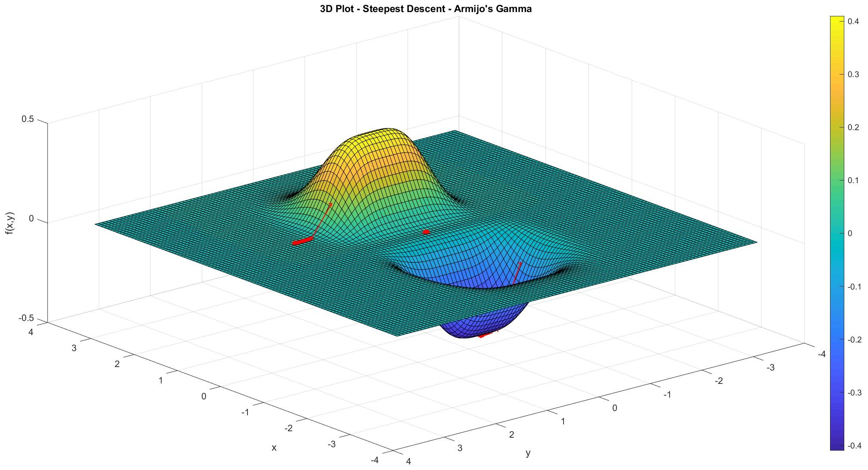

*Σχήμα 2.7: 3D Αναπαράσταση Μεθόδου Μέγιστης Καθόδου για τα διάφορα αρχικά σημεία με μεταβαλλόμενη τιμή για την παράμετρο γ μέσω του κανόνα Armijo.*

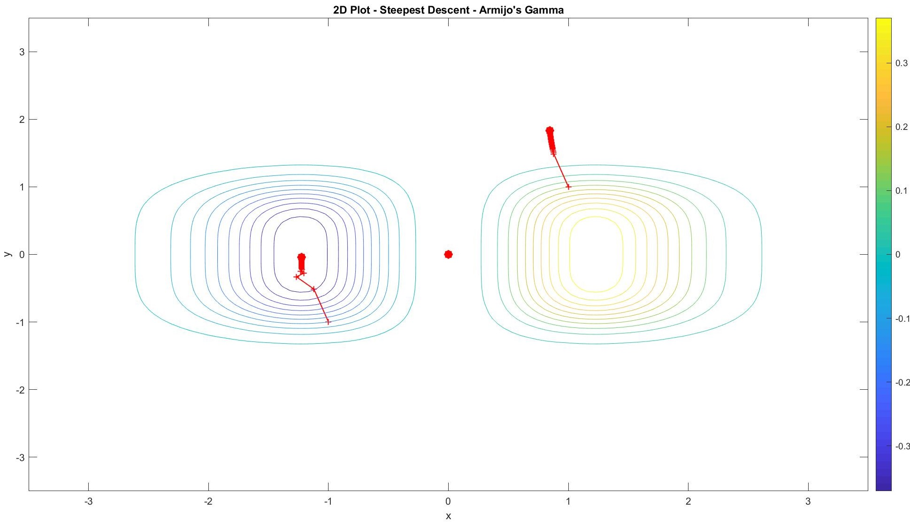

*Σχήμα 2.8: 2D Αναπαράσταση Μεθόδου Μέγιστης Καθόδου για τα διάφορα αρχικά σημεία με μεταβαλλόμενη τιμή για την παράμετρο γ μέσω του κανόνα Armijo.*

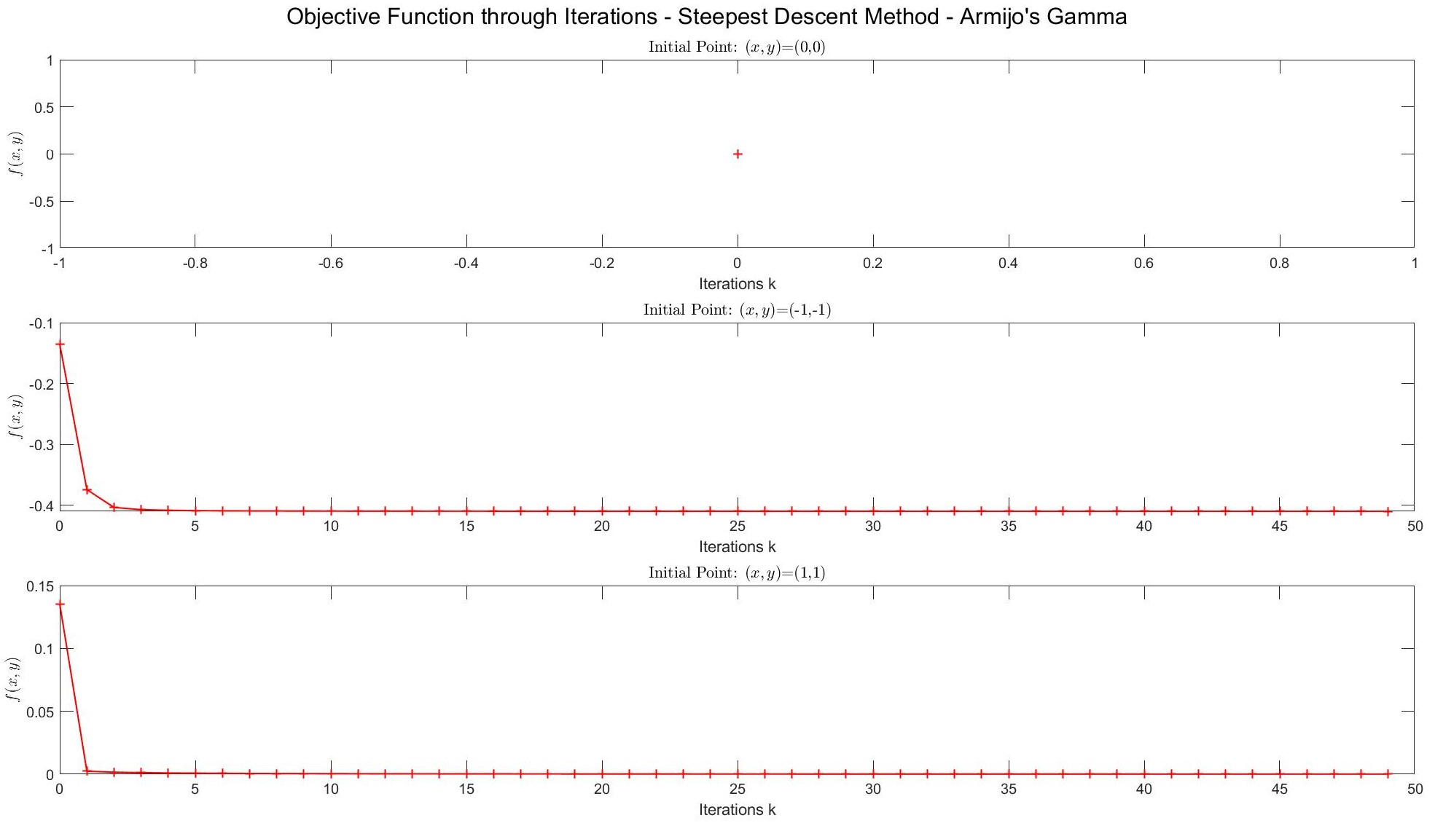

*Σχήμα 2.9: Τιμή Αντικειμενικής Συνάρτησης ~ Επαναλήψεις. Μέθοδος Μέγιστης Καθόδου για διάφορα αρχικά σημεία με μεταβαλλόμενη τιμή γ μέσω του κανόνα Armijo.*

Βλέπουμε από τα παραπάνω Σχήματα ότι πάλι τα αποτελέσματα είναι παρόμοια με προηγουμένως με τη διαφορά ότι για αρχική τιμή από το σημείο $[-1 , -1]$ ο αλγόριθμος πραγματοποιεί συνεχώς μικρότερα βήματα όσο πλησιάζει στο ελάχιστο λόγω του κανόνα Armijo.

## 2.2 Μέθοδος Newton

### 2.2.1 Παρουσίαση Μεθόδου

Η μέθοδος Newton για την ελαχιστοποίηση μιας αντικειμενικής συνάρτησης $f$ είναι μια επαναληπτική μέθοδος τοπικής αναζήτησης κατά την οποία προσεγγίζουμε κάποιο ελάχιστό της ακολουθώντας την αρνητική της κλίση.

Συγκεκριμένα τα βήματα που ακολουθούμε σε κάθε επανάληψη είναι:

Όπου στη συγκεκριμένη περίπτωση το οποίο πληροί το κριτήριο:

που τέθηκε προηγουμένως όταν ο εσσιανός πίνακας στο σημείο είναι θετικά ορισμένος (άρα και αντιστρέψιμος).

Ο τερματισμός επέρχεται όταν το διάνυσμα κλίσης γίνεται ίσο με το μηδέν, κάτι που θεωρητικά συμβαίνει μετά από άπειρο πλήθος επαναλήψεων. Στην πράξη, ωστόσο, η τιμή μηδέν δεν μπορεί να ληφθεί επακριβώς. Για το λόγο αυτό ως κριτήριο τερματισμού τίθεται το παρακάτω:

Όπου ε μία αρκούντως μικρή τιμή που συμβολίζει την ακρίβεια προσέγγισης του ελαχίστου.

Συγκεκριμένα, εφαρμόζουμε τον αλγόριθμο στο περιβάλλον MATLAB ώστε να μελετήσουμε τη συμπεριφορά της άγνωστης αντικειμενικής συνάρτησης.

### 2.2.2 Σταθερή τιμή του $γ_{k}$

Για σταθερή τιμή της παραμέτρου γ = 0.5 έχουμε τα εξής γραφικά αποτελέσματα:

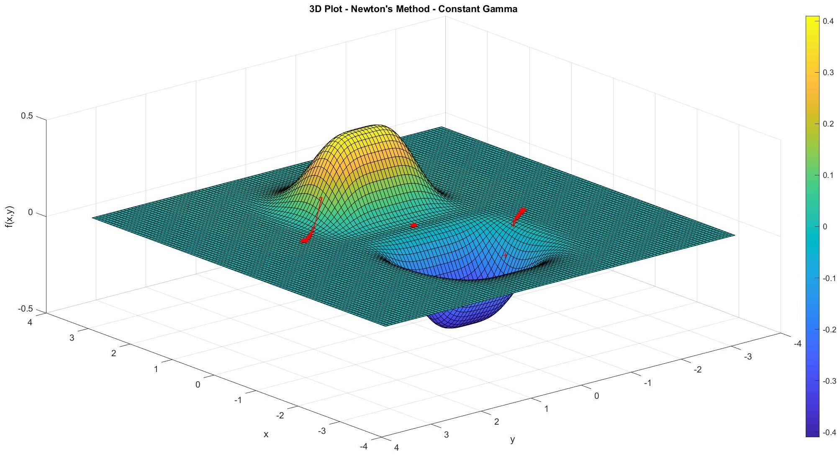

*Σχήμα 2.10: 3D Αναπαράσταση Μεθόδου Newton για τα διάφορα αρχικά σημεία με σταθερή τιμή για την παράμετρο γ.*

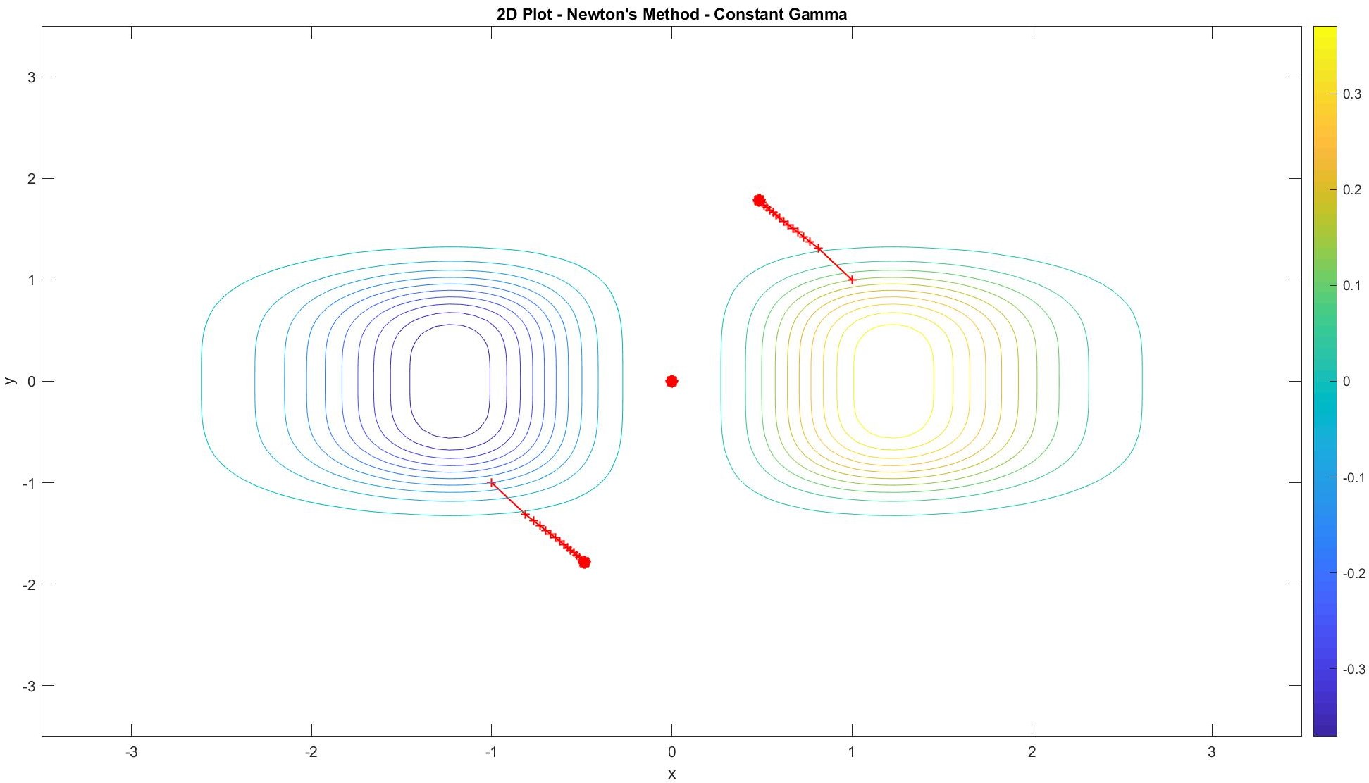

*Σχήμα 2.11: 2D Αναπαράσταση Μεθόδου Newton για τα διάφορα αρχικά σημεία με σταθερή τιμή για την παράμετρο γ.*

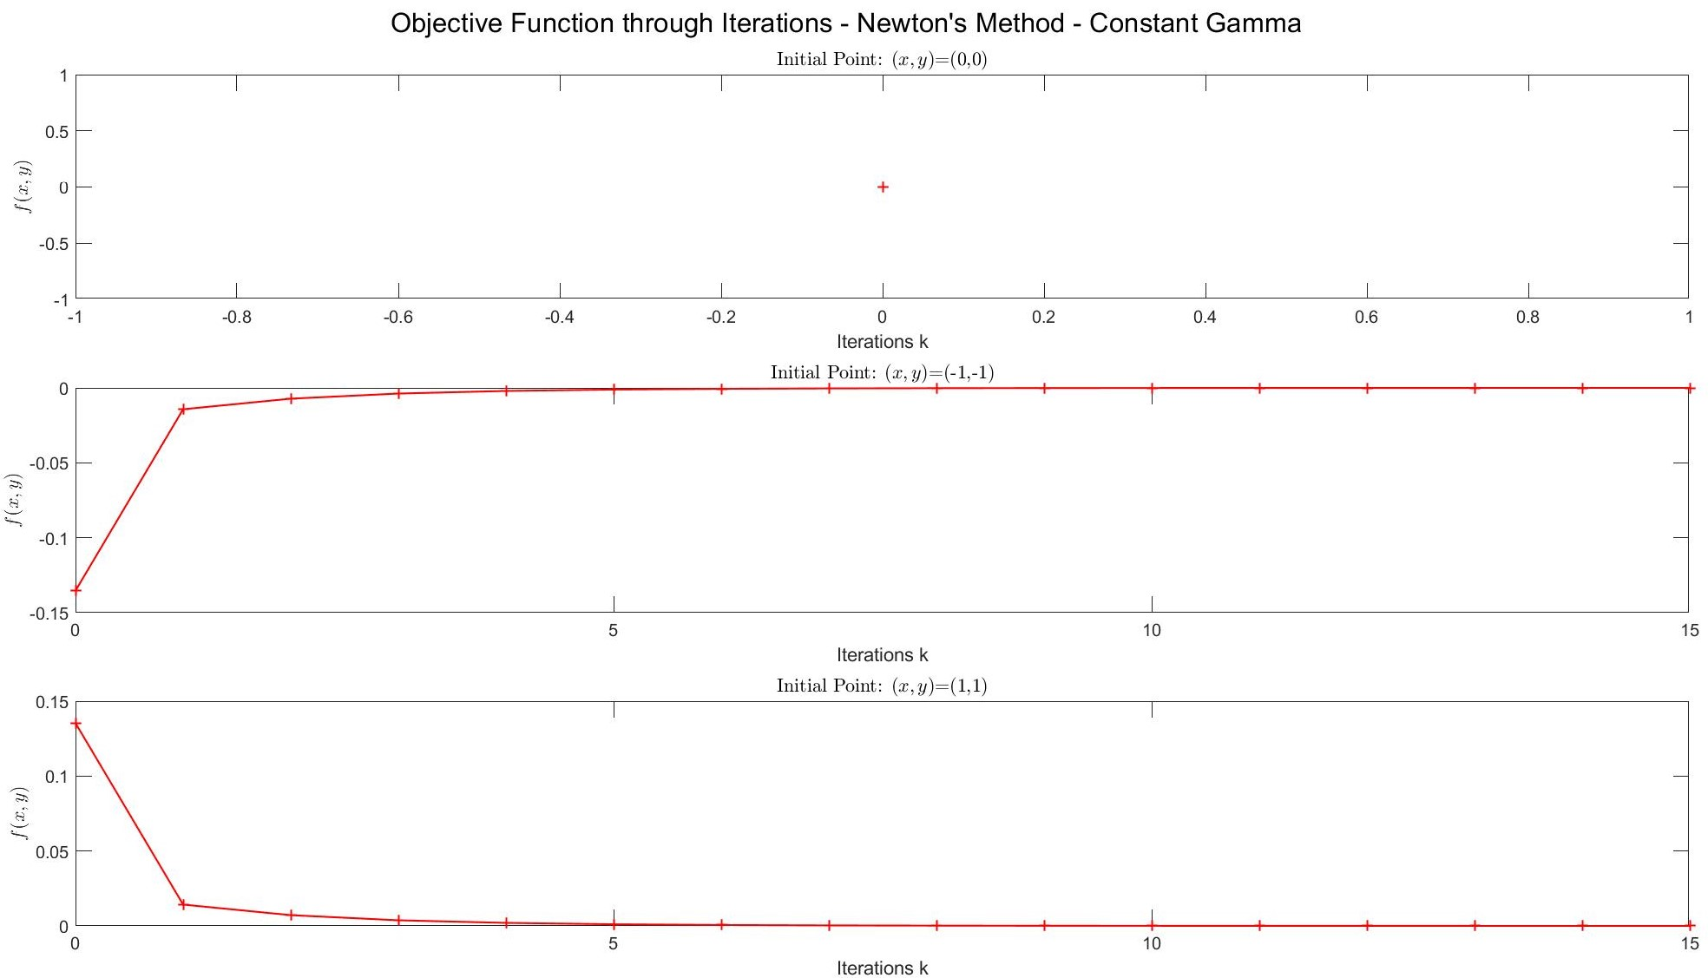

*Σχήμα 2.12: Τιμή Αντικειμενικής Συνάρτησης ~ Επαναλήψεις. Μέθοδος Newton για διάφορα αρχικά σημεία με σταθερή τιμή για την παράμετρο γ.*

Βλέπουμε από τα παραπάνω Σχήματα ότι ο αλγόριθμος δεν καταφέρνει να συγκλίνει στο ελάχιστο. Αυτό είναι αναμενόμενο για τα σημεία [0 , 0] και

[1 , 1] από τη μορφή της συνάρτησης, όπως αναφέρθηκε και προηγουμένως. Ωστόσο, για το σημείο [-1 , -1] ο λόγος δεν είναι τόσο προφανής. Μάλιστα, παρατηρούμε ότι ο αλγόριθμος όχι μόνο δεν συγκλίνει αλλά απομακρύνεται από τη θέση ελαχίστου παρόλο που η συνάρτηση είναι κυρτή στη γειτονιά του αρχικού σημείου. Συγκεκριμένα, η παραπάνω αδυναμία σύγκλισης οφείλεται στην τιμή του εσσιανού πίνακα στο σημείο αυτό:

με ορίζουσα που σημαίνει ότι δεν είναι θετικά ορισμένος, με αποτέλεσμα να μην μπορούμε να εγγυηθούμε τη σωστή λειτουργία του αλγορίθμου.

### 2.2.3 Μεταβαλλόμενη τιμή του $γ_{k}$ μέσω διαδικασίας βελτιστοποίησης

Στην ενότητα αυτή η τιμή της παραμέτρου $γ_{k}$ είναι μεταβαλλόμενη και συγκεκριμένα ακολουθεί την εσωτερική διαδικασία βελτιστοποίησης της ως προς , με ίδιες παραμέτρους όπως αναφέρθηκε στην ενότητα 2.1.3.

Έτσι τα για τον αλγόριθμο αυτό έχουμε τα εξής γραφικά αποτελέσματα:

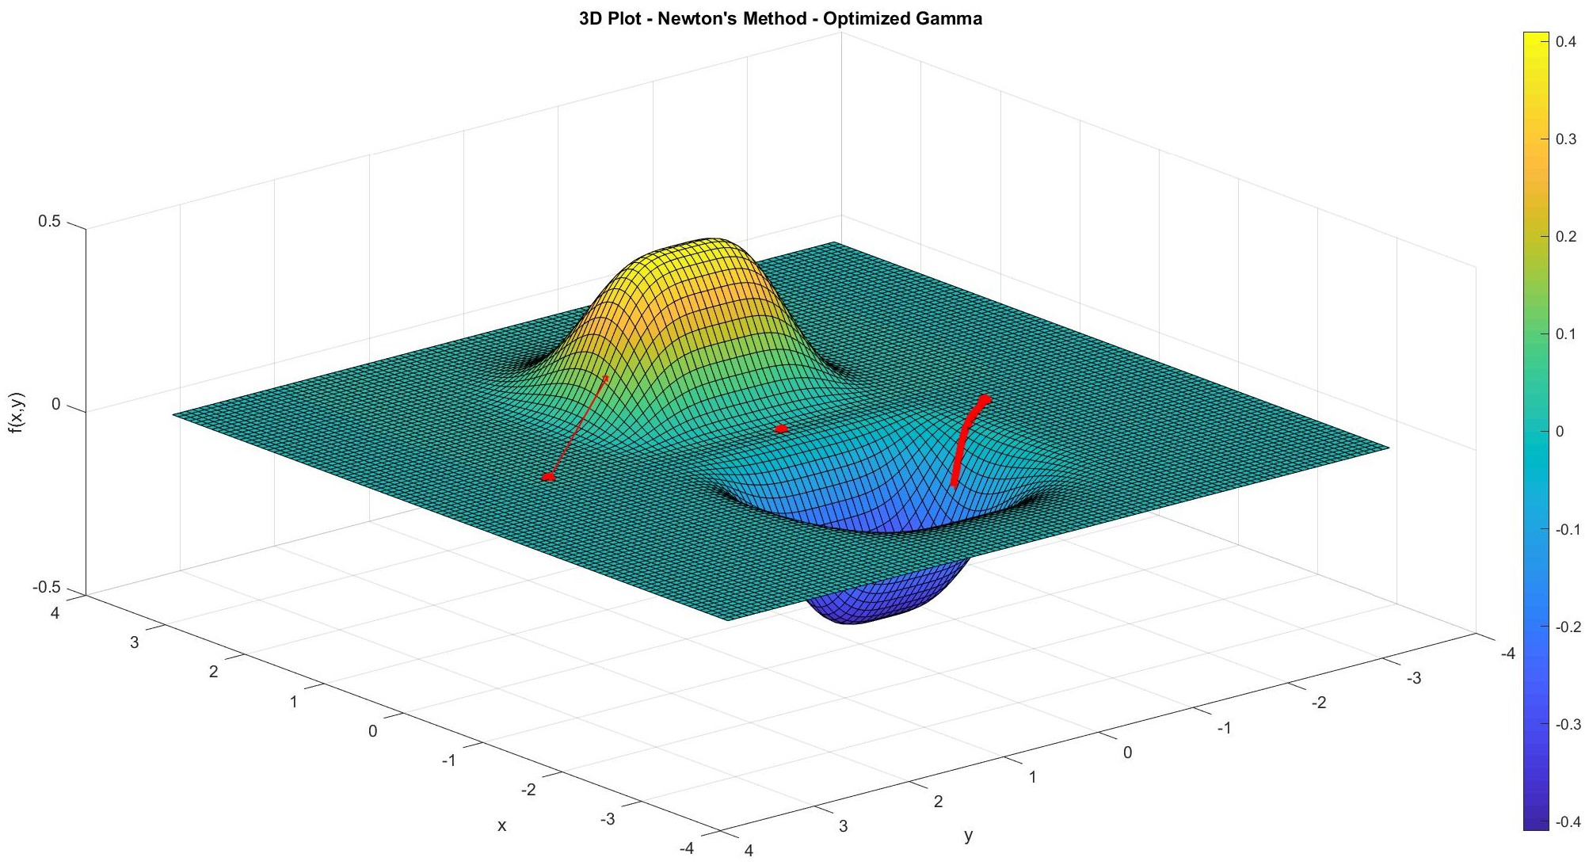

*Σχήμα 2.13: 3D Αναπαράσταση Μεθόδου Newton για τα διάφορα αρχικά σημεία με μεταβαλλόμενη τιμή για την παράμετρο γ μέσω μιας διαδικασίας βελτιστοποίησης.*

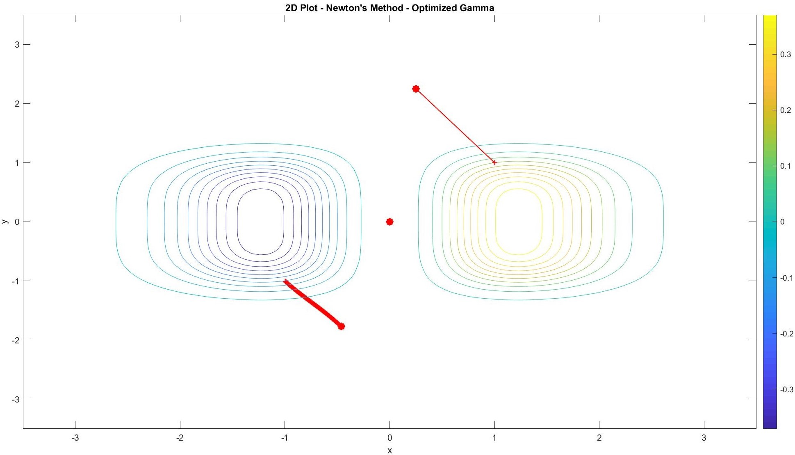

*Σχήμα 2.14: 2D Αναπαράσταση Μεθόδου Newton για τα διάφορα αρχικά σημεία με μεταβαλλόμενη τιμή για την παράμετρο γ μέσω μιας διαδικασίας βελτιστοποίησης.*



*Σχήμα 2.15: Τιμή Αντικειμενικής Συνάρτησης ~ Επαναλήψεις. Μέθοδος Newton για διάφορα αρχικά σημεία με μεταβαλλόμενη τιμή γ μέσω διαδικασίας βελτιστοποίησης.*

Βλέπουμε από τα παραπάνω Σχήματα ότι τα αποτελέσματα είναι παρόμοια με προηγουμένως όπως αναμενόταν λόγω των συγκεκριμένων αρχικών τιμών.

### 2.2.4 Μεταβαλλόμενη τιμή του $γ_{k}$ με βάση τον κανόνα Armijo

Στην ενότητα αυτή η τιμή της παραμέτρου $γ_{k}$ είναι και πάλι μεταβαλλόμενη και συγκεκριμένα ακολουθεί τον κανόνα Armijo με ίδιες παραμέτρους όπως αναφέρθηκε στην ενότητα 2.1.4.

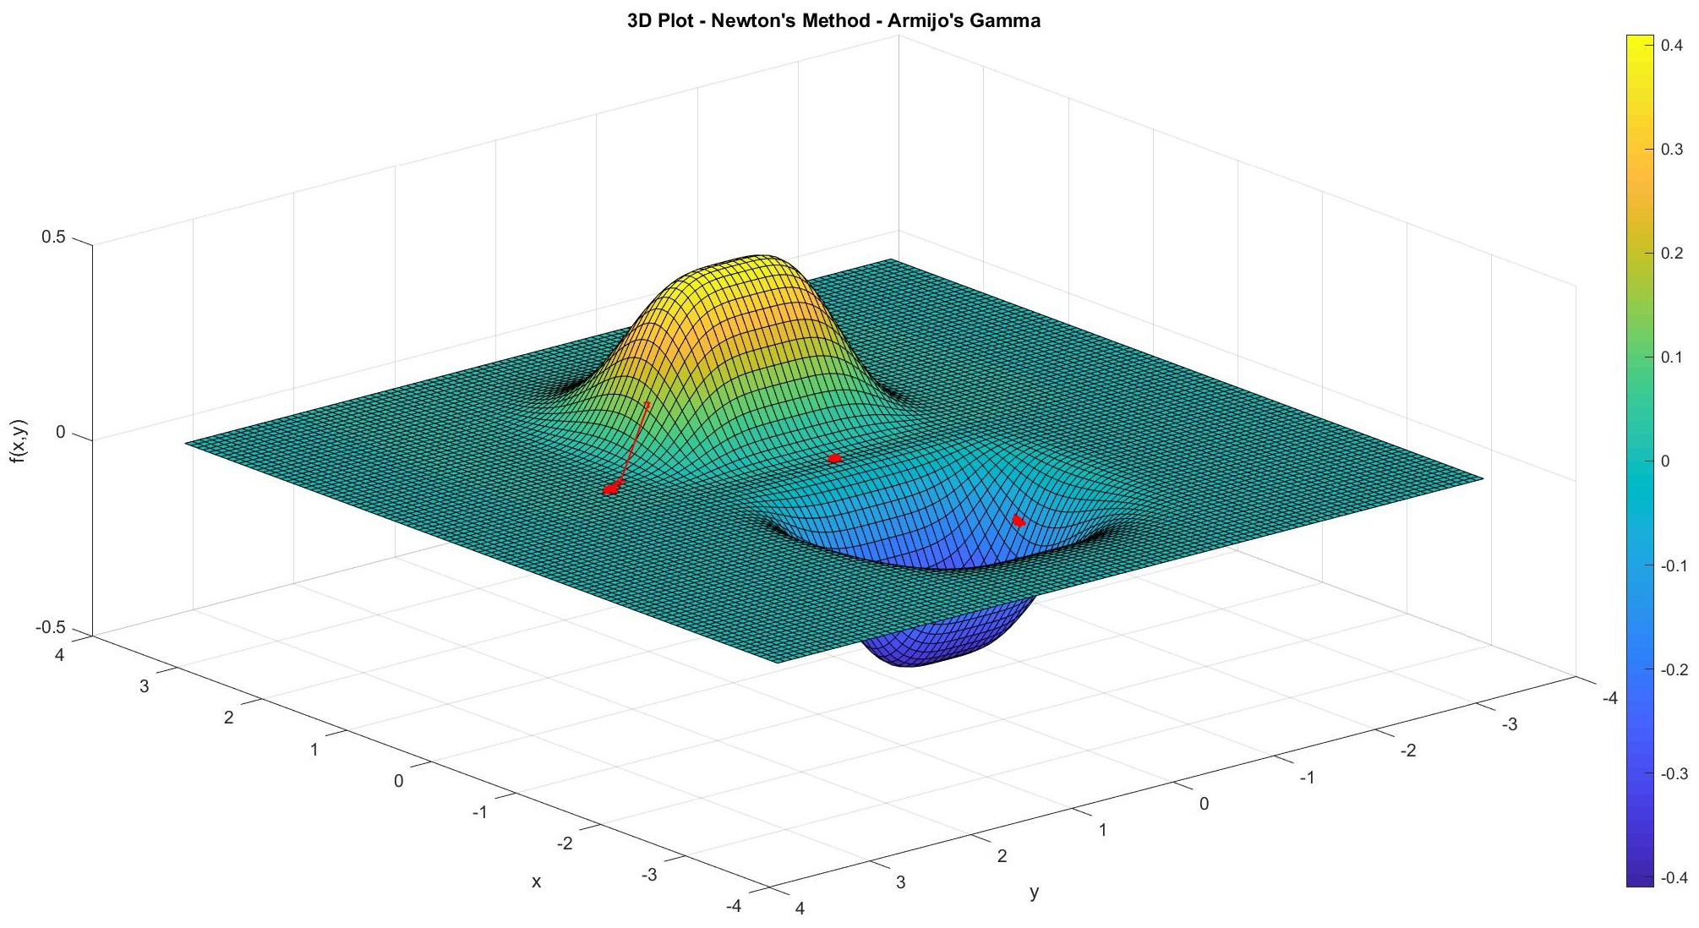

*Σχήμα 2.16: 3D Αναπαράσταση Μεθόδου Newton για τα διάφορα αρχικά σημεία με μεταβαλλόμενη τιμή για την παράμετρο γ μέσω του κανόνα Armijo.*

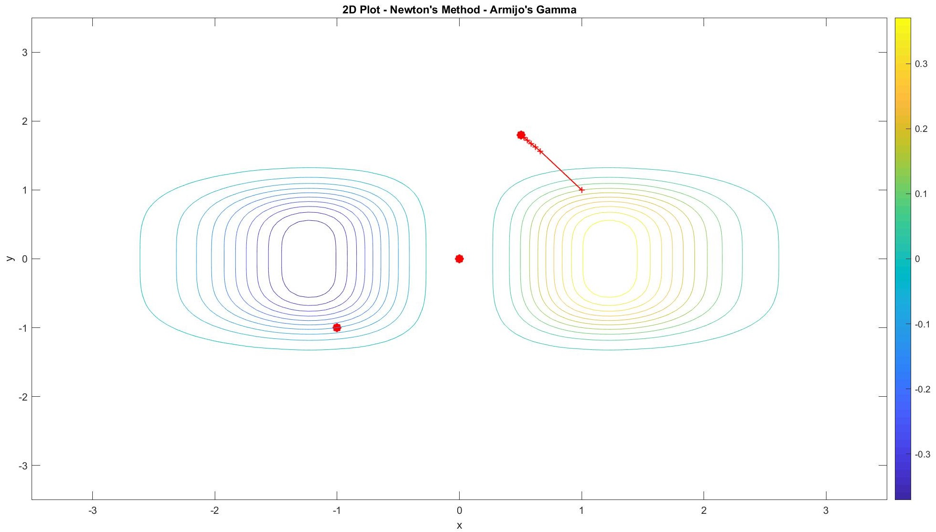

*Σχήμα 2.17: 2D Αναπαράσταση Μεθόδου Newton για τα διάφορα αρχικά σημεία με μεταβαλλόμενη τιμή για την παράμετρο γ μέσω του κανόνα Armijo.*

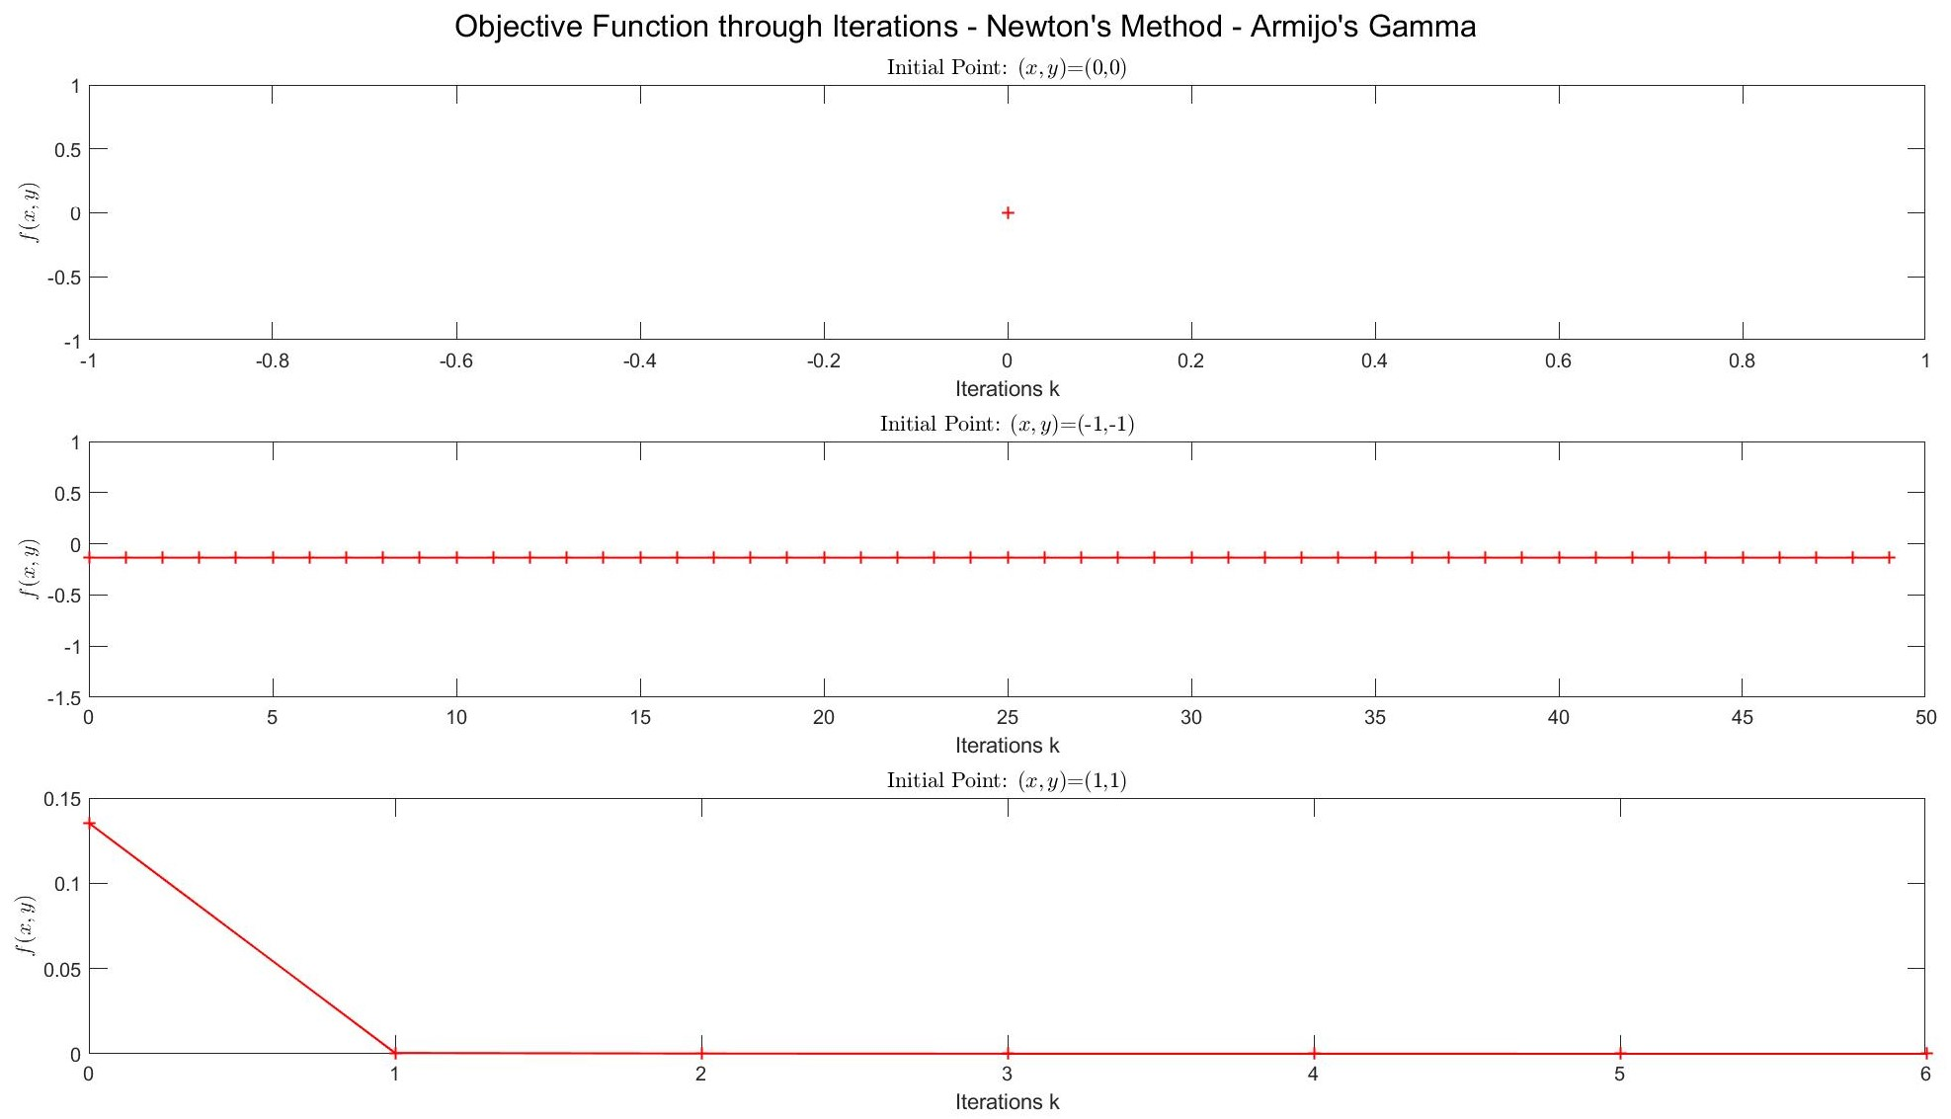

*Σχήμα 2.18: Τιμή Αντικειμενικής Συνάρτησης ~ Επαναλήψεις. Μέθοδος Newton για διάφορα αρχικά σημεία με μεταβαλλόμενη τιμή γ μέσω του κανόνα Armijo.*

Βλέπουμε από τα παραπάνω Σχήματα ότι τα αποτελέσματα είναι και πάλι παρόμοια όπως αναμενόταν λόγω των συγκεκριμένων αρχικών τιμών.

## 2.3 Μέθοδος Levenberg-Marquardt

### 2.3.1 Παρουσίαση Μεθόδου

Η μέθοδος Levenberg-Marquardt για την ελαχιστοποίηση μιας αντικειμενικής συνάρτησης $f$ είναι μια επαναληπτική μέθοδος τοπικής αναζήτησης που τροποποιεί τη μέθοδο Newton. Συγκεκριμένα, η μέθοδος αυτή επιδιώκει να διορθώσει το πρόβλημα που παρουσιάζεται όταν ο αλγόριθμος φτάνει σε ένα σημείο όπου ο εσσιανός πίνακας δεν είναι θετικά ορισμένος.

Συγκεκριμένα η τροποποίηση που γίνεται αφορά το διάνυσμα κατεύθυνσης $d_{k}$ και είναι:

$$d_{k}=-{\left[∇^{2}f\left(x_{k}\right)+μ_{k}Ι\right]}^{-1}∙∇f\left(x_{k}\right)$$

όπου η παράμετρος $μ_{k}$ μεταβάλλεται σε κάθε επανάληψη και πρέπει κάθε φορά να έχει τιμή, μεγαλύτερη από την απολυτή τιμή της μέγιστης ιδιοτιμής του εσσιανού πίνακα στο σημείο $x_{k}$, δηλαδή:

$$μ_{k}>|max⁡_eigenvalue\{∇^{2}f\left(x_{k}\right)\}|$$

Η τιμή της παραμέτρου $μ_{k}$ που επιλέχθηκε είναι:

$$μ_{k}=|max⁡_eigenvalue\{∇^{2}f\left(x_{k}\right)\}|+1$$

Συγκεκριμένα, εφαρμόζουμε τον αλγόριθμο στο περιβάλλον MATLAB ώστε να μελετήσουμε τη συμπεριφορά της άγνωστης αντικειμενικής συνάρτησης.

### 2.3.2 Σταθερή τιμή του $γ_{k}$

Για σταθερή τιμή της παραμέτρου γ = 0.5 έχουμε τα εξής γραφικά αποτελέσματα:

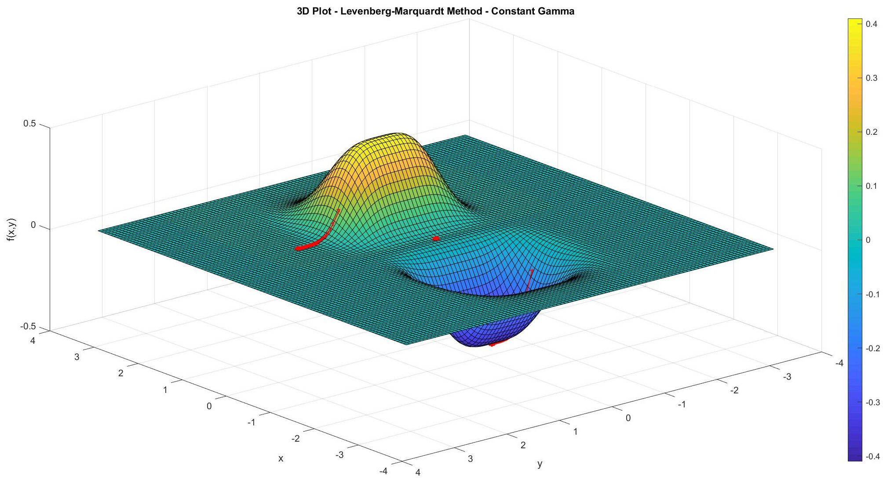

*Σχήμα 2.19: 3D Αναπαράσταση Μεθόδου Levenberg-Marquardt για τα διάφορα αρχικά σημεία με σταθερή τιμή για την παράμετρο γ.*

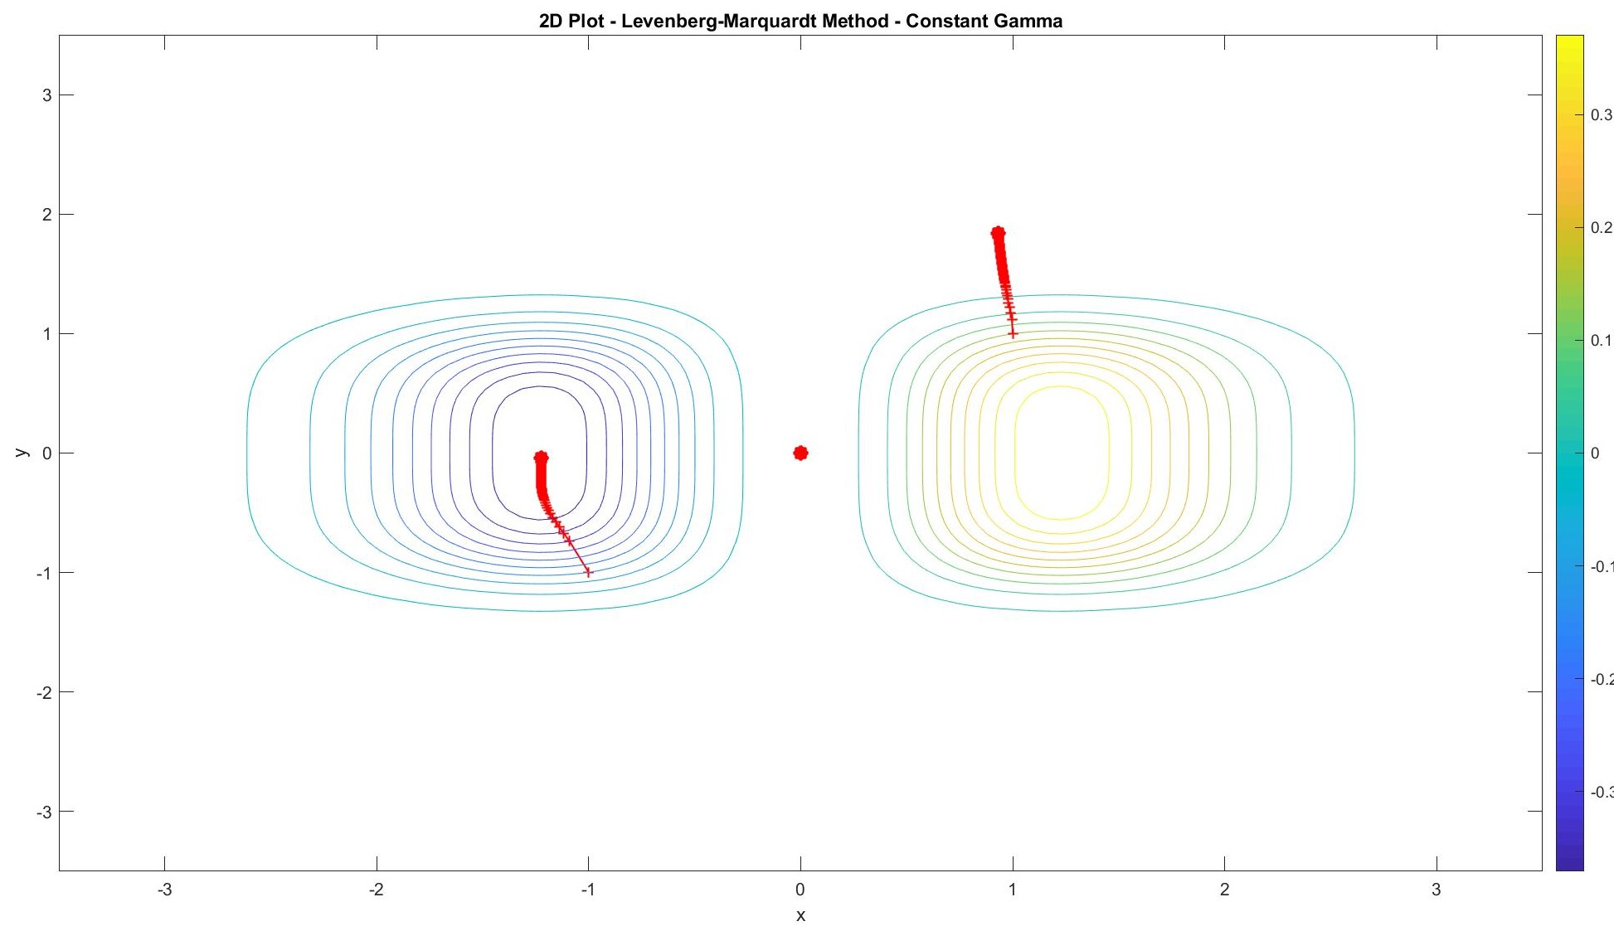

*Σχήμα 2.20: 2D Αναπαράσταση Μεθόδου Levenberg-Marquardt για τα διάφορα αρχικά σημεία με σταθερή τιμή για την παράμετρο γ.*

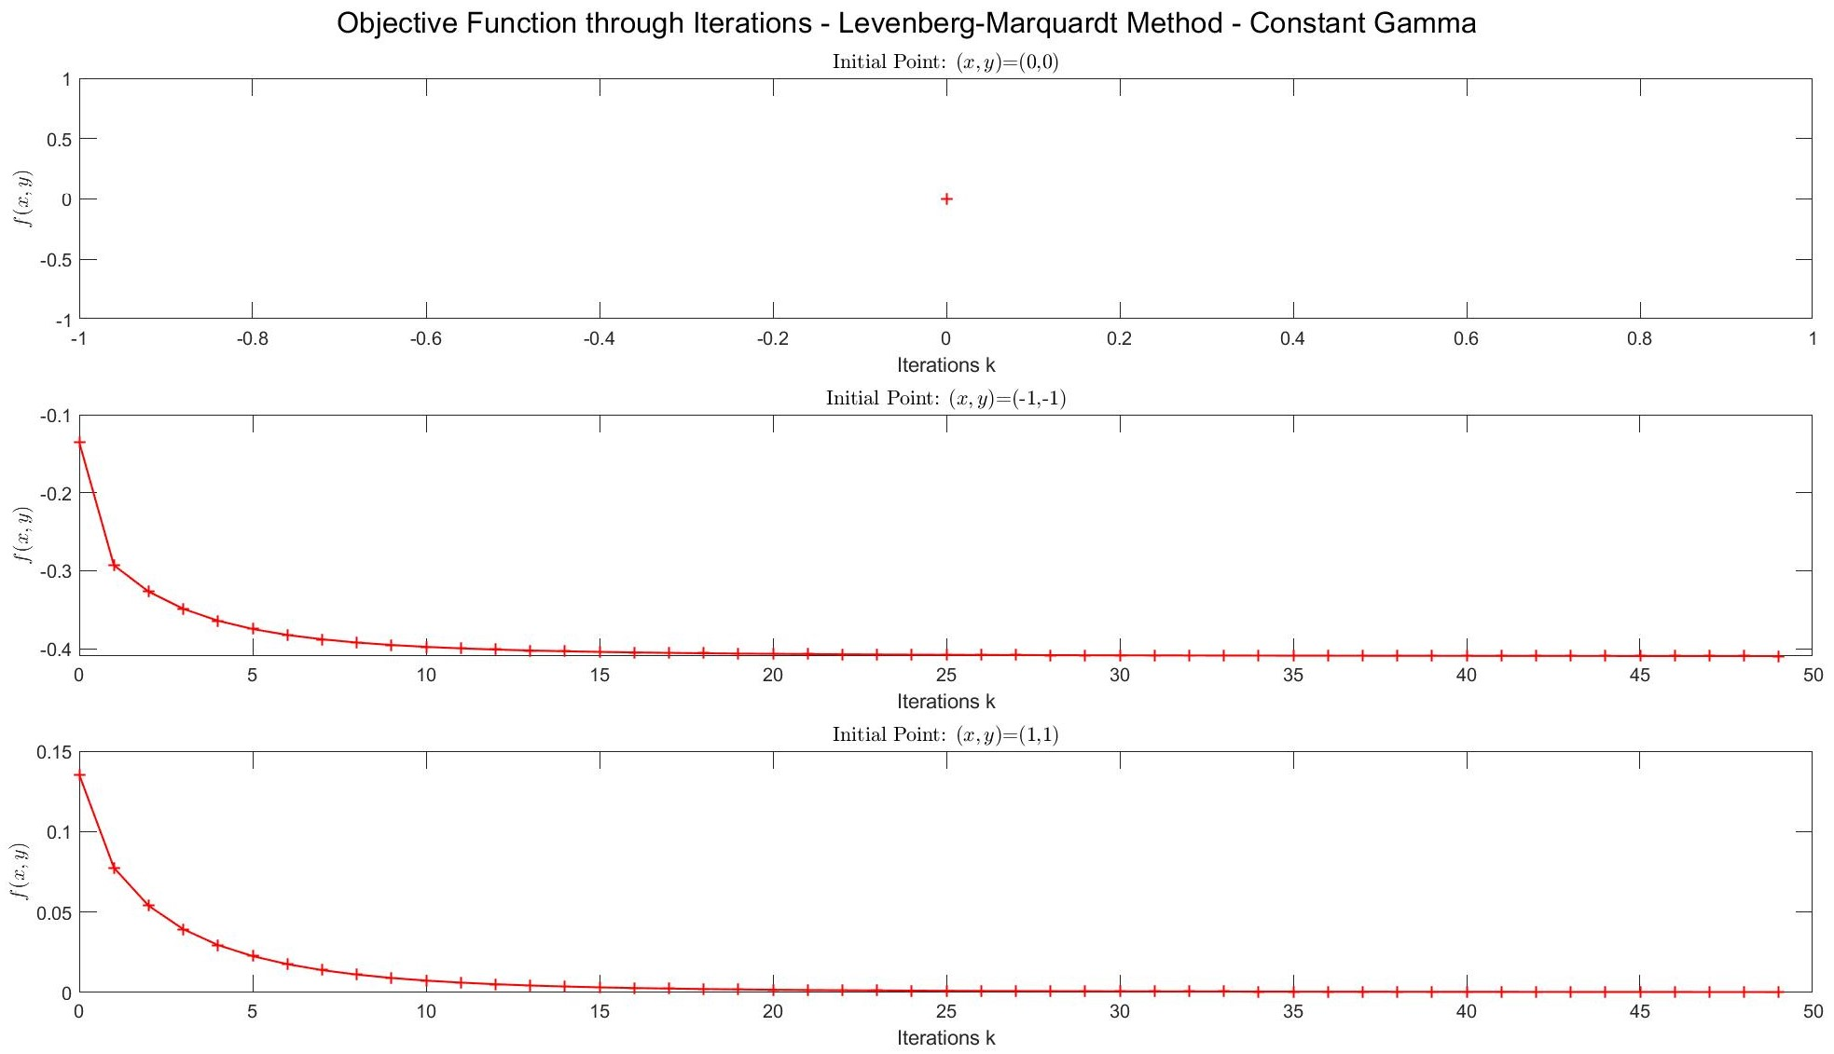

*Σχήμα 2.21: Τιμή Αντικειμενικής Συνάρτησης ~ Επαναλήψεις. Μέθοδος Levenberg-Marquardt για διάφορα αρχικά σημεία με σταθερή τιμή για την παράμετρο γ.*

Βλέπουμε από τα παραπάνω Σχήματα ότι ο αλγόριθμος για το αρχικό σημείο [-1 , -1] καταφέρνει να συγκλίνει στο ελάχιστο καθώς με την τροποποίηση που έγινε εξασφαλίζεται ότι ο εσσιανός πίνακας είναι πάντα θετικά ορισμένος.

### 2.3.3 Μεταβαλλόμενη τιμή του $γ_{k}$ μέσω διαδικασίας βελτιστοποίησης

Στην ενότητα αυτή η τιμή της παραμέτρου $γ_{k}$ είναι μεταβαλλόμενη και συγκεκριμένα ακολουθεί την εσωτερική διαδικασία βελτιστοποίησης της ως προς , με ίδιες παραμέτρους όπως αναφέρθηκε στην ενότητα 2.1.3.

Έτσι τα για τον αλγόριθμο αυτό έχουμε τα εξής γραφικά αποτελέσματα:

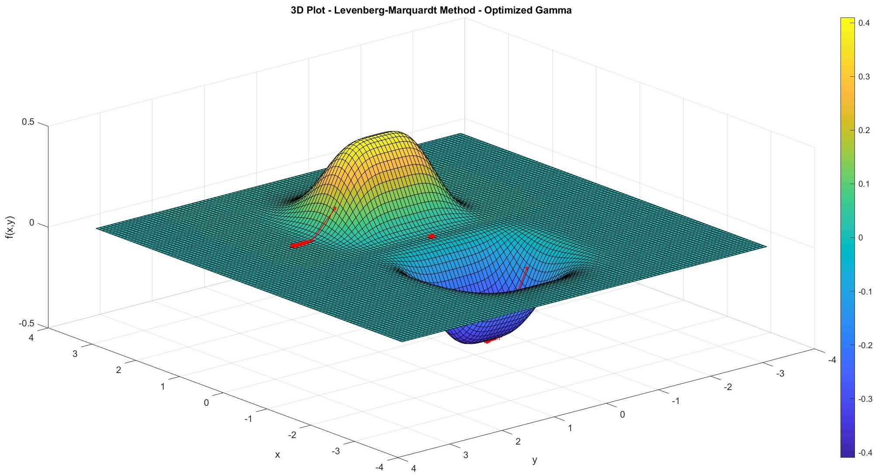

*Σχήμα 2.22: 3D Αναπαράσταση Μεθόδου Levenberg-Marquardt για τα διάφορα αρχικά σημεία με μεταβαλλόμενη τιμή για την παράμετρο γ μέσω μιας διαδικασίας βελτιστοποίησης.*

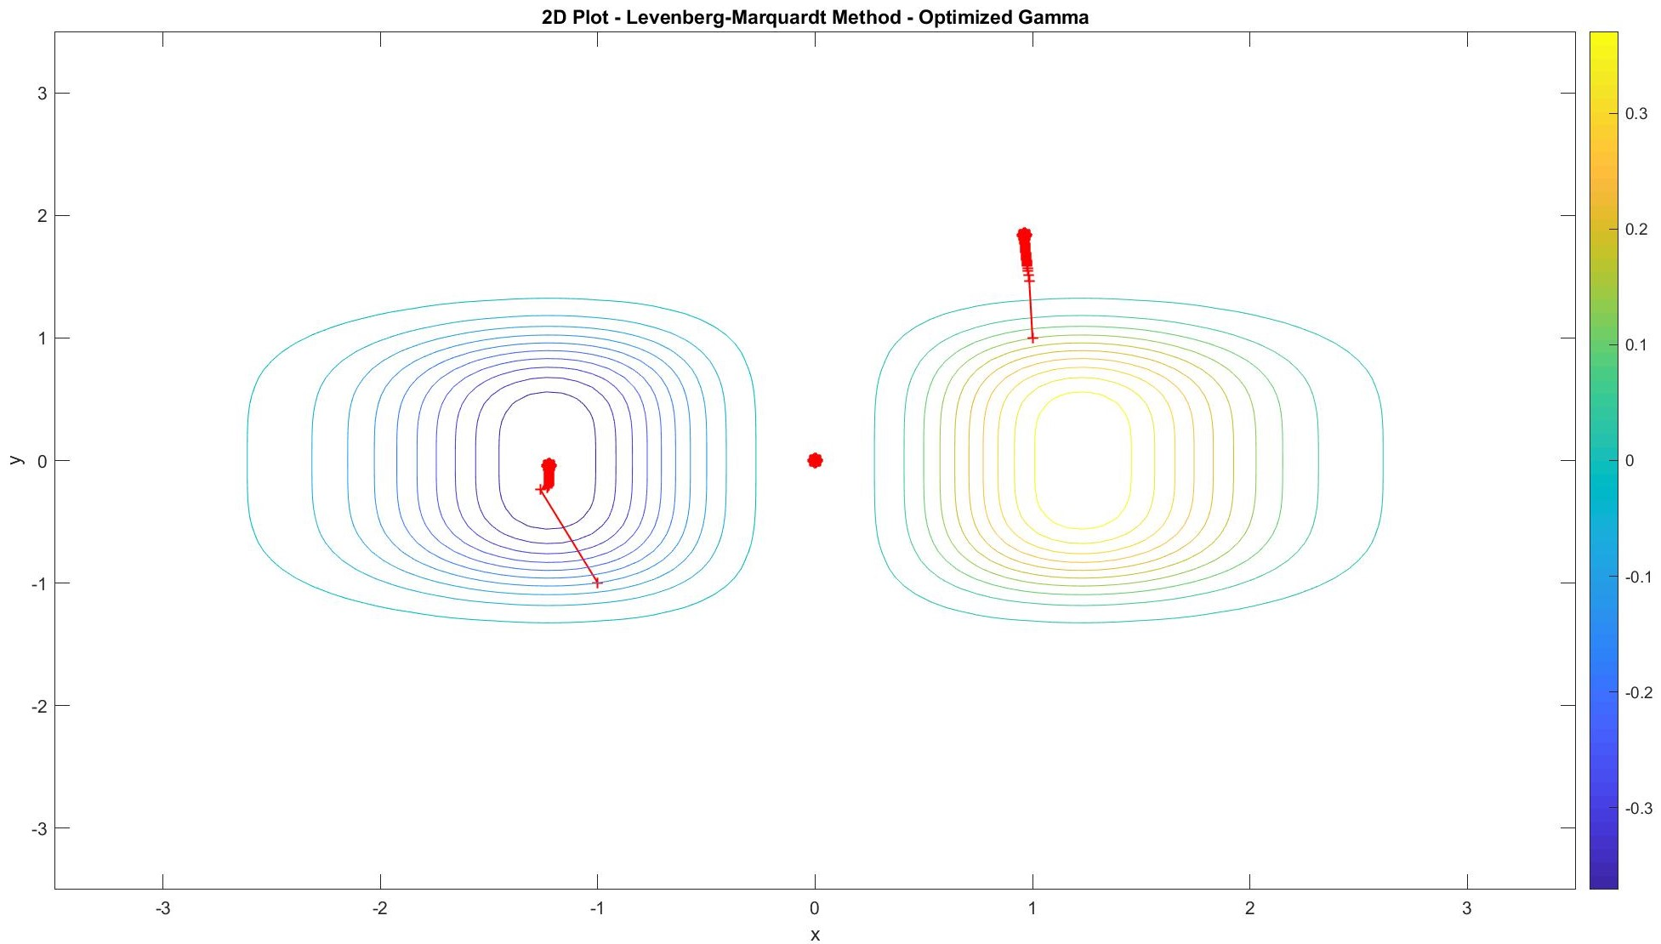

*Σχήμα 2.23: 2D Αναπαράσταση Μεθόδου Levenberg-Marquardt για τα διάφορα αρχικά σημεία με μεταβαλλόμενη τιμή για την παράμετρο γ μέσω μιας διαδικασίας βελτιστοποίησης.*



*Σχήμα 2.24: Τιμή Αντικειμενικής Συνάρτησης ~ Επαναλήψεις. Μέθοδος Levenberg-Marquardt για διάφορα αρχικά σημεία με μεταβαλλόμενη τιμή γ μέσω διαδικασίας βελτιστοποίησης.*

Βλέπουμε από τα παραπάνω Σχήματα ότι τα αποτελέσματα είναι παρόμοια με προηγουμένως όπως αναμενόταν λόγω των συγκεκριμένων αρχικών τιμών με τη σημαντική διαφορά ότι η σύγκλιση γίνεται πιο γρήγορα.

### 2.3.4 Μεταβαλλόμενη τιμή του $γ_{k}$ με βάση τον κανόνα Armijo

Στην ενότητα αυτή η τιμή της παραμέτρου $γ_{k}$ είναι και πάλι μεταβαλλόμενη και συγκεκριμένα ακολουθεί τον κανόνα Armijo με ίδιες παραμέτρους όπως αναφέρθηκε στην ενότητα 2.1.4.

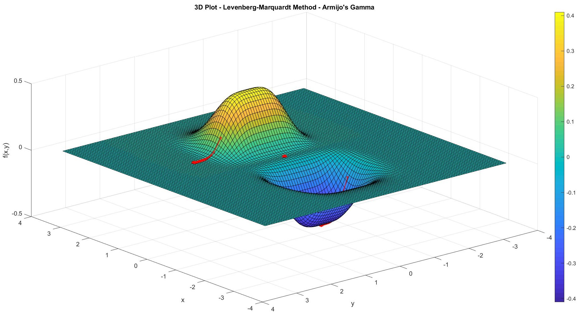

*Σχήμα 2.25: 3D Αναπαράσταση Μεθόδου Levenberg-Marquardt για τα διάφορα αρχικά σημεία με μεταβαλλόμενη τιμή για την παράμετρο γ μέσω του κανόνα Armijo.*

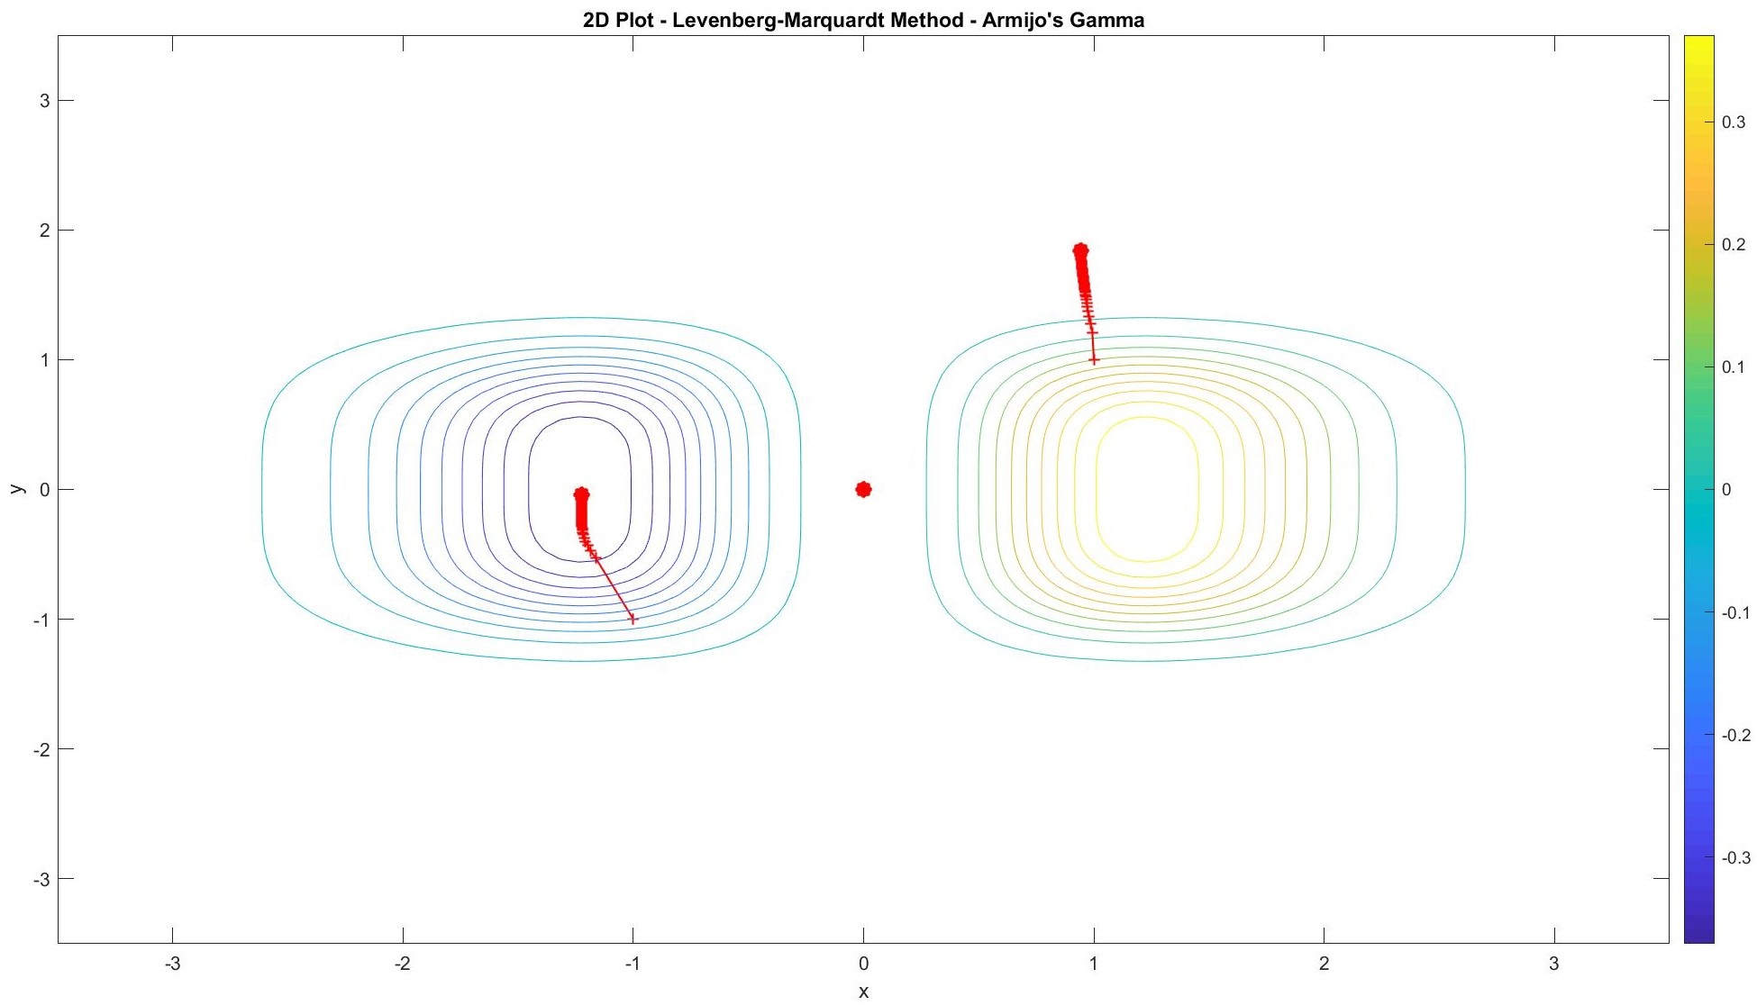

*Σχήμα 2.26: 2D Αναπαράσταση Μεθόδου Levenberg-Marquardt για τα διάφορα αρχικά σημεία με μεταβαλλόμενη τιμή για την παράμετρο γ μέσω του κανόνα Armijo.*

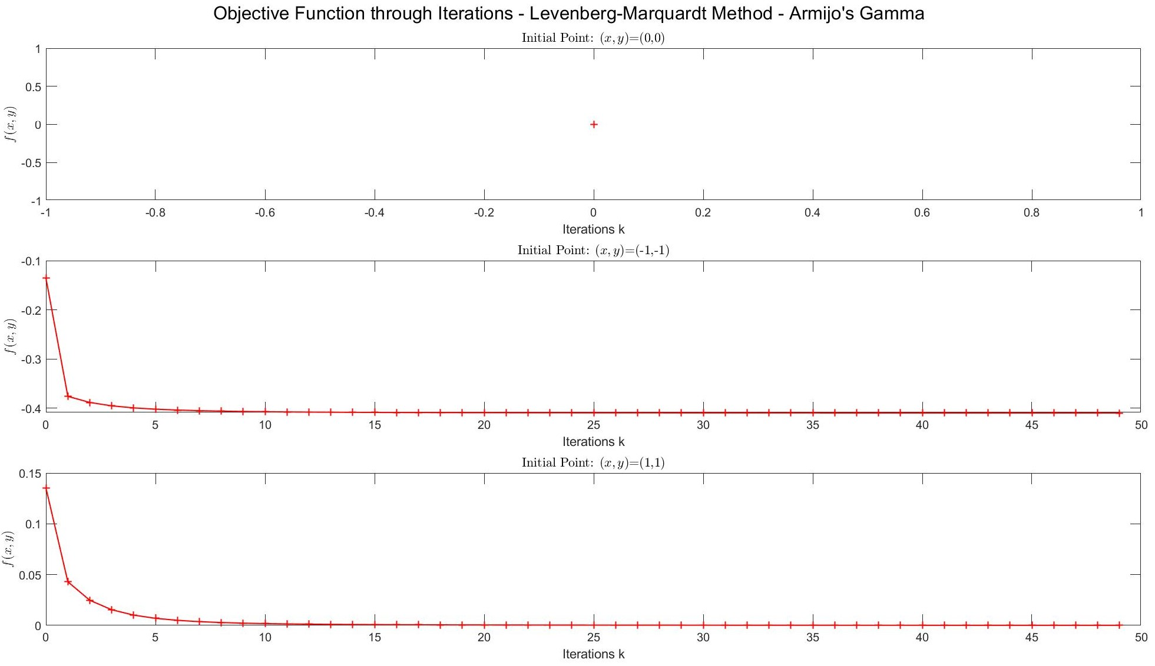

*Σχήμα 2.27: Τιμή Αντικειμενικής Συνάρτησης ~ Επαναλήψεις. Μέθοδος Levenberg-Marquardt για διάφορα αρχικά σημεία με μεταβαλλόμενη τιμή γ μέσω του κανόνα Armijo.*

Βλέπουμε από τα παραπάνω Σχήματα ότι τα αποτελέσματα είναι και πάλι παρόμοια όπως αναμενόταν λόγω των συγκεκριμένων αρχικών τιμών με τη διαφορά ότι το βήμα μειώνεται σταδιακά λόγω του κανόνα Armijo.

# 3. Μέρος Β – Θέμα 5 - 6

## 3.1 Μέθοδος Συζυγών Κλίσεων

### 3.1.1 Παρουσίαση Μεθόδου

Η μέθοδος της Συζυγών Κλίσεων για την ελαχιστοποίηση μιας αντικειμενικής συνάρτησης $g$ είναι μια επαναληπτική μέθοδος τοπικής αναζήτησης κατά την οποία προσεγγίζουμε κάποιο ελάχιστό της ακολουθώντας την αρνητική της κλίση σε συνδυασμό με τα προηγούμενα βήματα του αλγορίθμου.

Συγκεκριμένα τα βήματα που ακολουθούμε σε κάθε επανάληψη είναι:

$$x_{k+1}=x_{k}+γ_{k}d_{k}$$

$$d_{k}=-∇g\left(x_{k}\right)+β_{k}d_{k-1}$$

με $β_{k}$ να εξαρτάται από τις επαναλήψεις του αλγορίθμου k ως εξής:

$$β_{k}=\frac{∇g^{T}\left(x_{k}\right)∙[∇g\left(x_{k}\right)-∇g\left(x_{k-1}\right)]}{∇g^{T}\left(x_{k-1}\right)∙∇g\left(x_{k-1}\right)}$$

Ο τερματισμός επέρχεται όταν το διάνυσμα κλίσης γίνεται ίσο με το μηδέν, κάτι που θεωρητικά συμβαίνει μετά από άπειρο πλήθος επαναλήψεων. Στην πράξη, ωστόσο, η τιμή μηδέν δεν μπορεί να ληφθεί επακριβώς. Για το λόγο αυτό ως κριτήριο τερματισμού τίθεται το παρακάτω:

Όπου ε μία αρκούντως μικρή τιμή που συμβολίζει την ακρίβεια προσέγγισης του μηδενικού διανύσματος κλίσης.

Συγκεκριμένα, εφαρμόζουμε τον αλγόριθμο στο περιβάλλον MATLAB ώστε να μελετήσουμε τη συμπεριφορά της άγνωστης αντικειμενικής συνάρτησης.

### 3.1.2 Σταθερή τιμή του $γ_{k}$

Για σταθερή τιμή της παραμέτρου γ = 0.04 έχουμε τα εξής γραφικά αποτελέσματα:

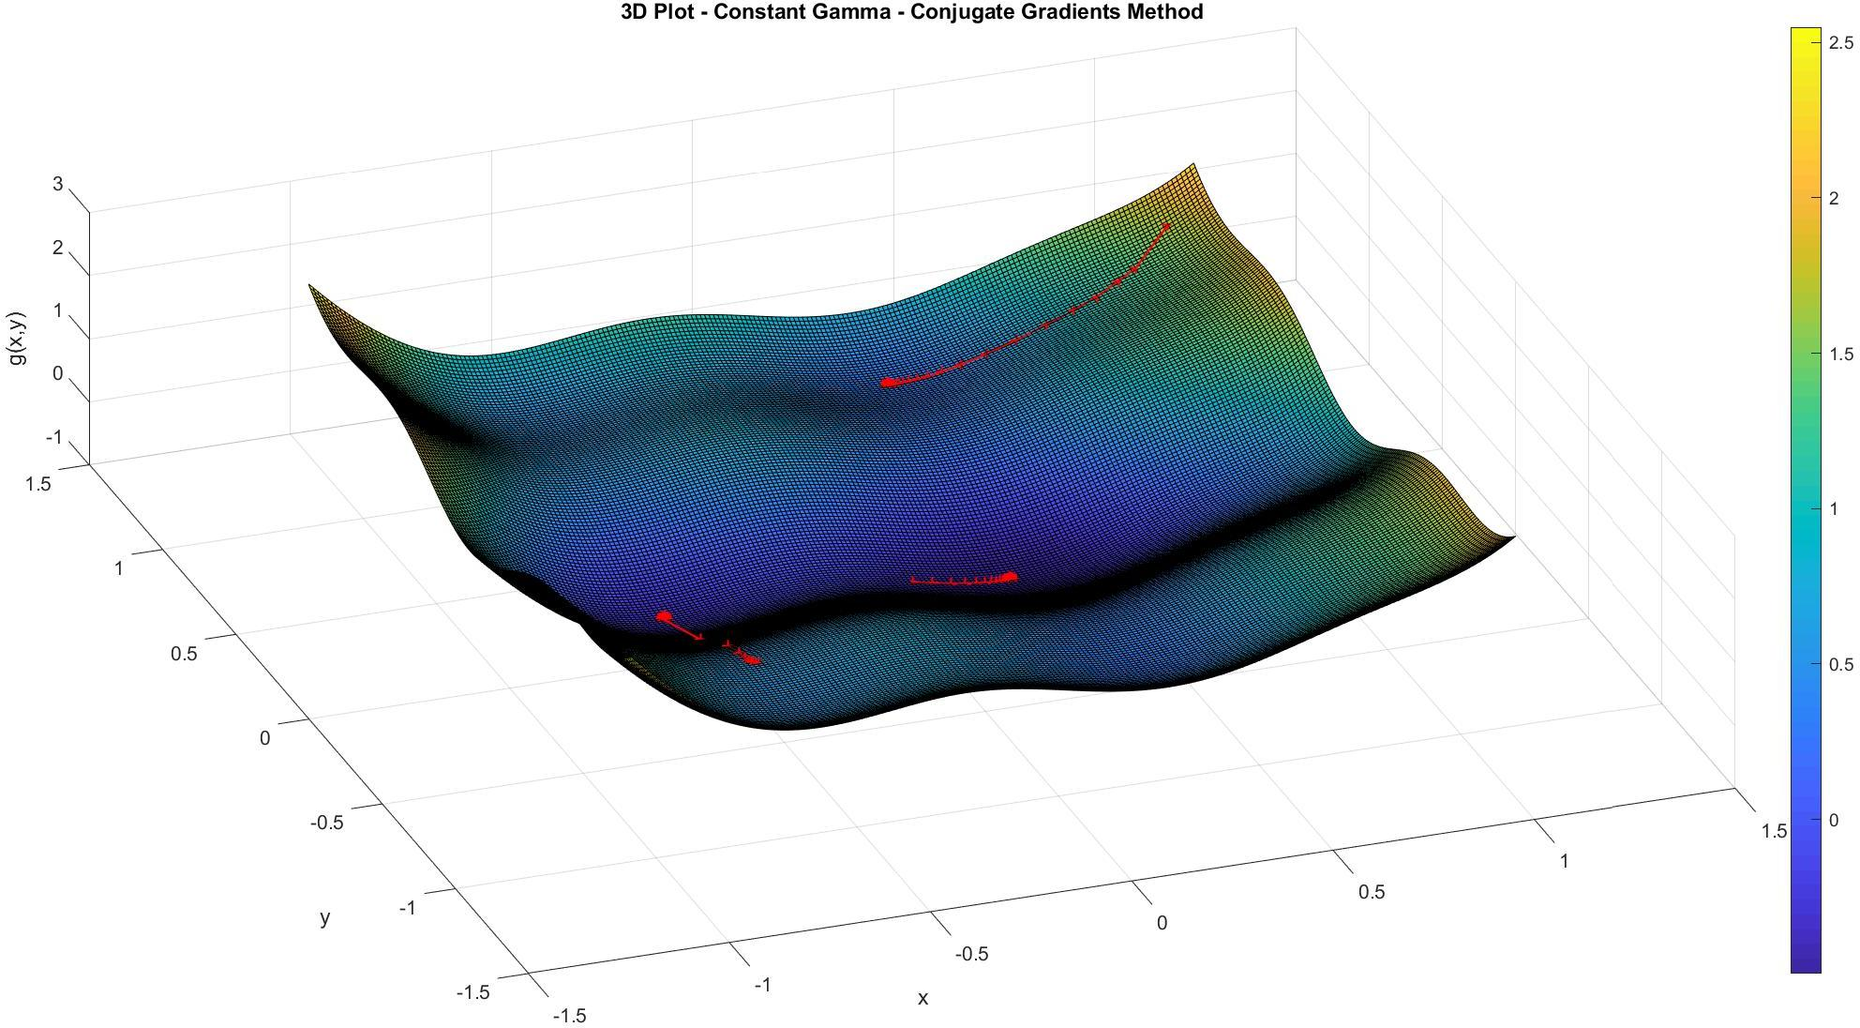

*Σχήμα 3.1: 3D Αναπαράσταση Μεθόδου Συζυγών Κλίσεων για τα διάφορα αρχικά σημεία με σταθερή τιμή για την παράμετρο γ.*

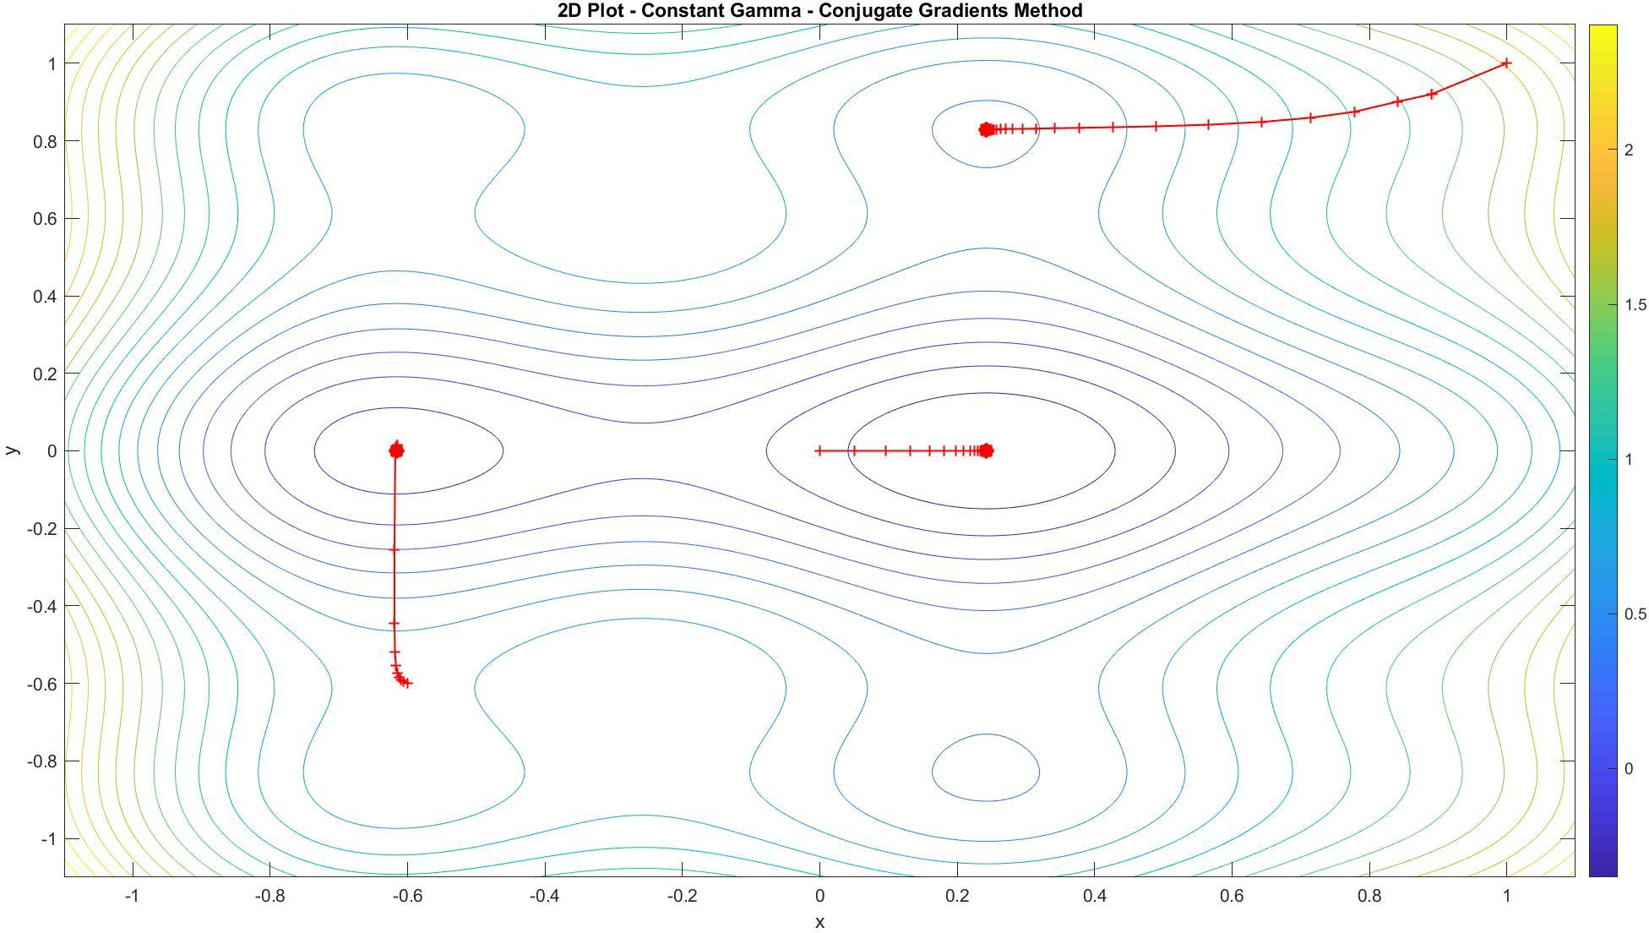

*Σχήμα 3.2: 2D Αναπαράσταση Μεθόδου Συζυγών Κλίσεων για τα διάφορα αρχικά σημεία με σταθερή τιμή για την παράμετρο γ.*

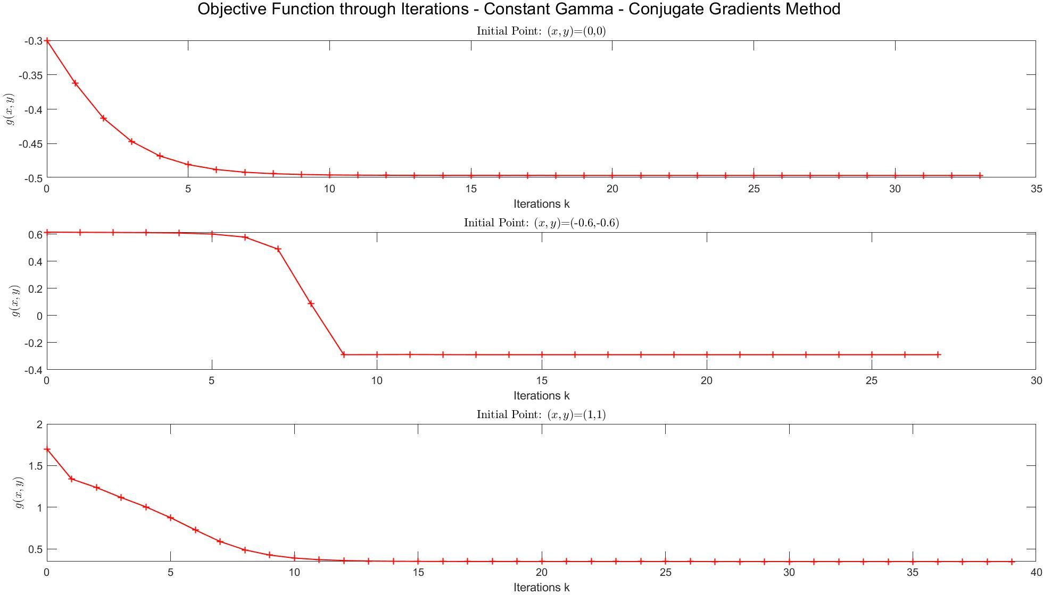

*Σχήμα 3.3: Τιμή Αντικειμενικής Συνάρτησης ~ Επαναλήψεις. Μέθοδος Συζυγών Κλίσεων για διάφορα αρχικά σημεία με σταθερή τιμή για την παράμετρο γ.*

Βλέπουμε από τα παραπάνω Σχήματα ότι ο αλγόριθμος συγκλίνει σε διαφορετικό τοπικό ελάχιστο με βάση τα διαφορετικά σημεία εκκίνησης. Το γεγονός αυτό οφείλεται στο ότι η αντικειμενική συνάρτηση δεν είναι κυρτή στο χώρο αναζήτησης που μελετάται.

### 3.1.3 Μεταβαλλόμενη τιμή του $γ_{k}$ μέσω διαδικασίας βελτιστοποίησης

Στην ενότητα αυτή η τιμή της παραμέτρου $γ_{k}$ είναι μεταβαλλόμενη και συγκεκριμένα ακολουθεί μια εσωτερική διαδικασία βελτιστοποίησης κατά την οποία επιθυμούμε να ελαχιστοποιήσουμε, σε κάθε επανάληψη k, η συνάρτηση

ως προς . Πρόκειται για μια συνάρτηση μίας μεταβλητής καθώς οι τιμές των διανυσμάτων , είναι γνωστές σε κάθε επανάληψη. Για τη διαδικασία αυτή χρησιμοποιήθηκε ο αλγόριθμος της Μεθόδου Χρυσού Τομέα από την προηγούμενη εργασία, για τελικό εύρος και αρχικό διάστημα . Επίσης, έγινε μια μικρή τροποποίηση ώστε ο αλγόριθμος να επιστρέφει σταθερή τιμή αντί για διάστημα. Συγκεκριμένα, η τιμή αυτή προκύπτει ως η μέση τιμή του τελικού διαστήματος ελαχιστοποίησης.

Έτσι τα για τον αλγόριθμο αυτό έχουμε τα εξής γραφικά αποτελέσματα:

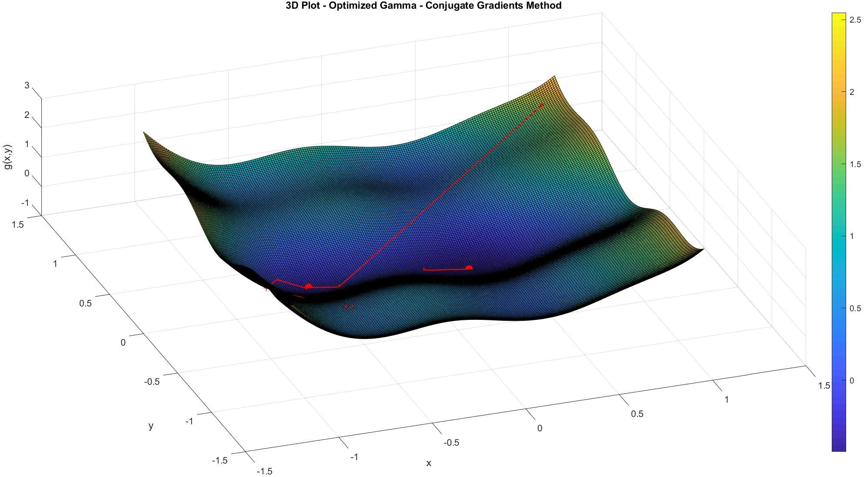

*Σχήμα 3.4: 3D Αναπαράσταση Μεθόδου Συζυγών Κλίσεων για τα διάφορα αρχικά σημεία με μεταβαλλόμενη τιμή για την παράμετρο γ μέσω μιας διαδικασίας βελτιστοποίησης.*

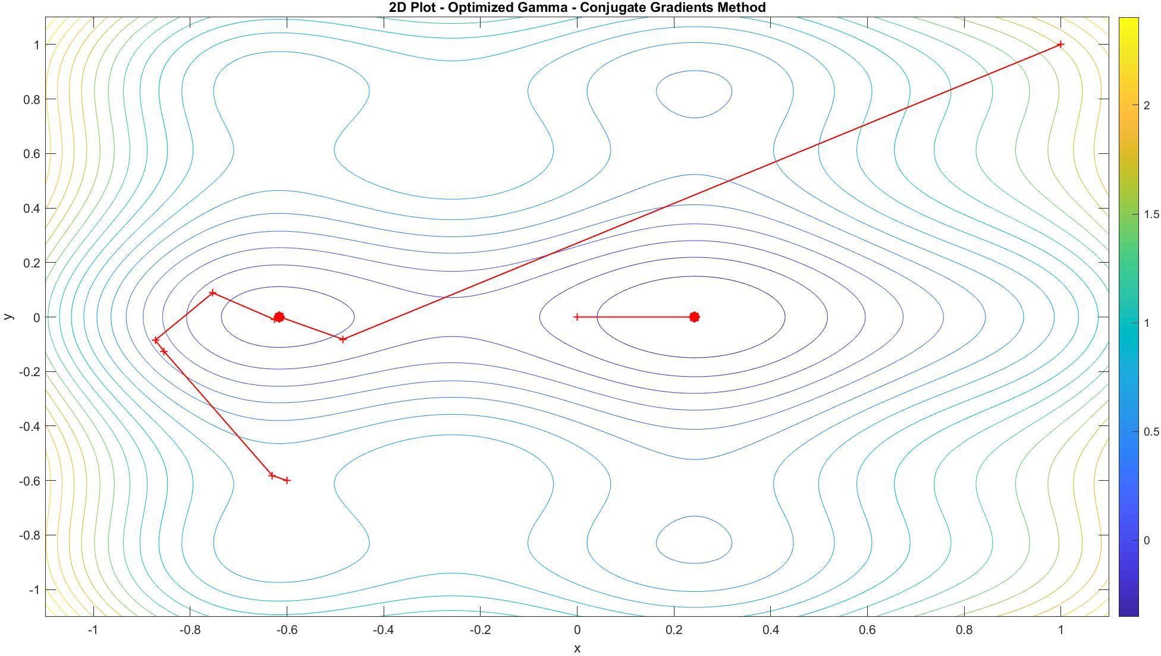

*Σχήμα 3.5: 2D Αναπαράσταση Μεθόδου Συζυγών Κλίσεων για τα διάφορα αρχικά σημεία με μεταβαλλόμενη τιμή για την παράμετρο γ μέσω μιας διαδικασίας βελτιστοποίησης.*

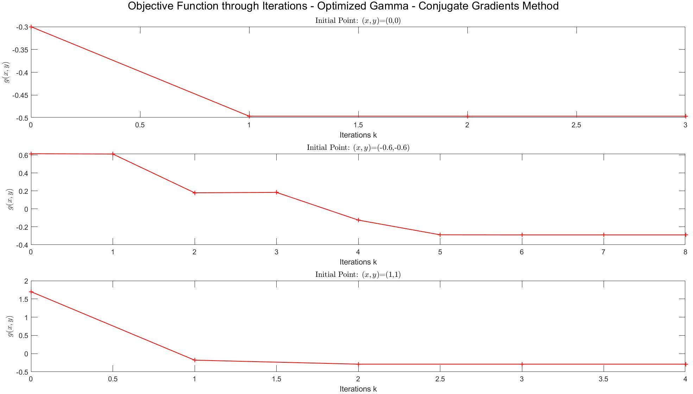

*Σχήμα 3.6: Τιμή Αντικειμενικής Συνάρτησης ~ Επαναλήψεις. Μέθοδος Συζυγών Κλίσεων για διάφορα αρχικά σημεία με μεταβαλλόμενη τιμή γ μέσω διαδικασίας βελτιστοποίησης.*

Βλέπουμε από τα παραπάνω Σχήματα ότι τα αποτελέσματα είναι παρόμοια με προηγουμένως με δύο διαφορές. Αρχικά ο αλγόριθμος συγκλίνει γρηγορότερα, λόγω της διαδικασίας εσωτερικής βελτιστοποίησης του γ και τέλος, ο αλγόριθμος για αρχική τιμή [1 , 1] λόγω της αρχικά μεγαλύτερης τιμής γ, ξεφεύγει από το τοπικό ελάχιστο που εγκλωβίστηκε για σταθερό γ αλλά, ωστόσο, εγκλωβίζεται σε ένα άλλο.

### 3.1.4 Μεταβαλλόμενη τιμή του $γ_{k}$ με βάση τον κανόνα Armijo

Στην ενότητα αυτή η τιμή της παραμέτρου $γ_{k}$ είναι και πάλι μεταβαλλόμενη και συγκεκριμένα ακολουθεί τον κανόνα Armijo. Ο κανόνας αυτός βασίζεται στη φιλοσοφία διαδοχικής μείωσης της παραμέτρου καθώς αυξάνονται οι επαναλήψεις του αλγορίθμου.

Συγκεκριμένα το βήμα επιλέγεται ως:

Όπου η παράμετρος s δηλώνει το αρχικό βήμα του αλγορίθμου ενώ η παράμετρος λαμβάνει τιμή στο διάστημα . Ο συντελεστής

επιλέγεται έτσι ώστε να είναι ο μικρότερος μη αρνητικός ακέραιος τέτοιος ώστε, για κάποια θετική παράμετρο α, να ισχύει:

$$f\left(x_{k}\right)-f\left(x_{k+1}\right)≥ -aγ_{k}d_{k}^{T}∙∇f(x_{k})$$

Συγκεκριμένα επιλέχθηκαν οι τιμές των παραμέτρων $a=0.05$, $β=0.8$,

$s=0.9$.

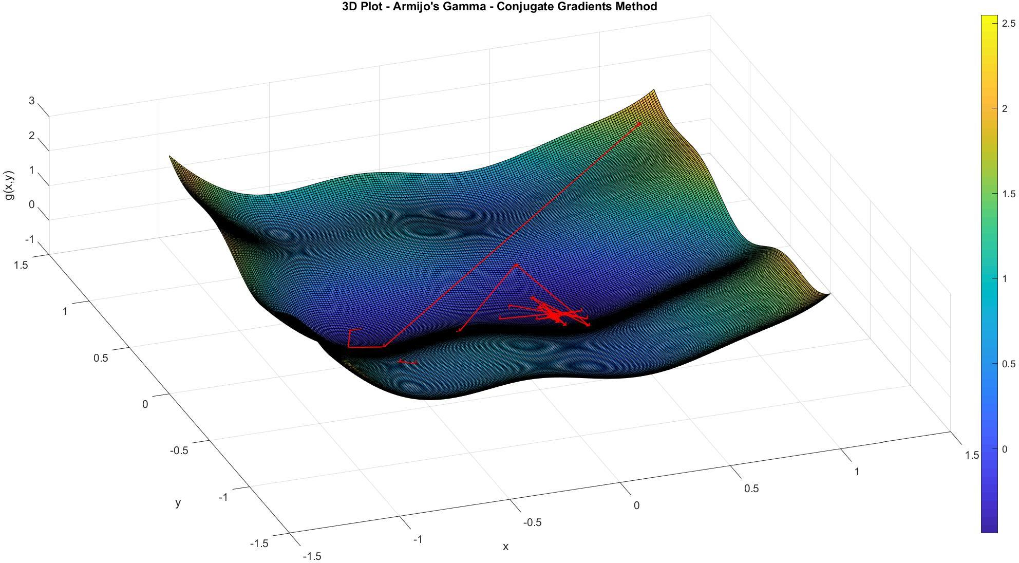

*Σχήμα 3.7: 3D Αναπαράσταση Μεθόδου Συζυγών Κλίσεων για τα διάφορα αρχικά σημεία με μεταβαλλόμενη τιμή για την παράμετρο γ μέσω του κανόνα Armijo.*

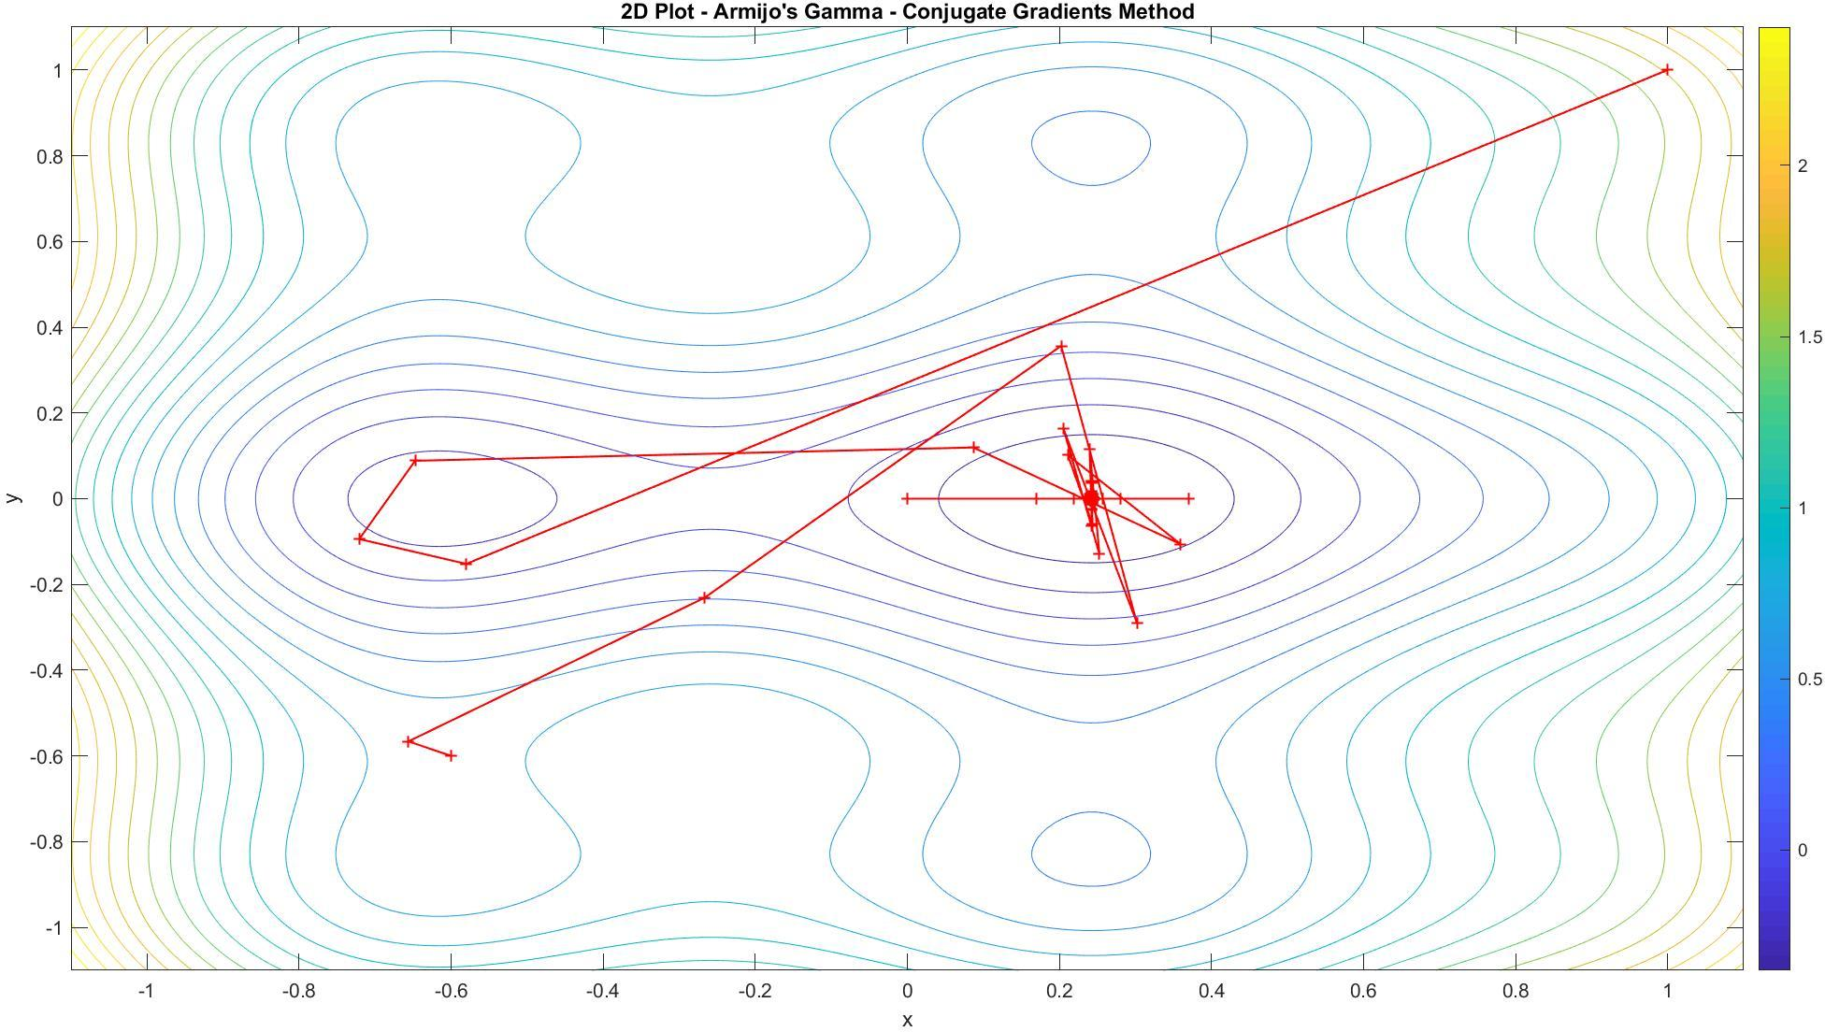

*Σχήμα 3.8: 2D Αναπαράσταση Μεθόδου Συζυγών Κλίσεων για τα διάφορα αρχικά σημεία με μεταβαλλόμενη τιμή για την παράμετρο γ μέσω του κανόνα Armijo.*

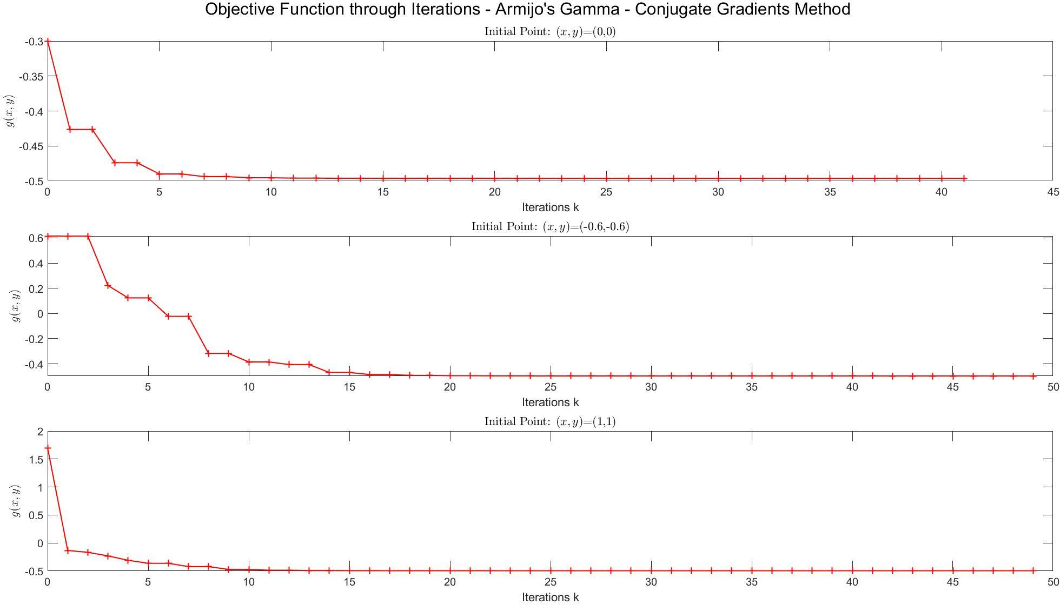

*Σχήμα 3.9: Τιμή Αντικειμενικής Συνάρτησης ~ Επαναλήψεις. Μέθοδος Συζυγών Κλίσεων για διάφορα αρχικά σημεία με μεταβαλλόμενη τιμή γ μέσω του κανόνα Armijo.*

Βλέπουμε από τα παραπάνω Σχήματα ότι τα αποτελέσματα αλλάζουν ενώ για κάθε περίπτωση αρχικών τιμών ο αλγόριθμος πραγματοποιεί συνεχώς μικρότερα βήματα όσο πλησιάζει σε κάποιο ελάχιστο λόγω του κανόνα Armijo. Για όλες τις αρχικές τιμές ο αλγόριθμος φαίνεται να συγκλίνει στο ίδιο τοπικό ελάχιστο.

## 3.2 Μέθοδος Σχεδόν Newton

### 3.2.1 Παρουσίαση Μεθόδου

Η μέθοδος Σχεδόν Newton για την ελαχιστοποίηση μιας αντικειμενικής συνάρτησης $g$ είναι μια επαναληπτική μέθοδος τοπικής αναζήτησης κατά την οποία προσεγγίζουμε κάποιο ελάχιστό της ακολουθώντας την αρνητική της κλίση.

Συγκεκριμένα τα βήματα που ακολουθούμε σε κάθε επανάληψη είναι:

Όπου στη συγκεκριμένη περίπτωση το οποίο πληροί το κριτήριο:

που τέθηκε προηγουμένως όταν ο εσσιανός πίνακας στο σημείο είναι θετικά ορισμένος (άρα και αντιστρέψιμος).

Ο τερματισμός επέρχεται όταν το διάνυσμα κλίσης γίνεται ίσο με το μηδέν, κάτι που θεωρητικά συμβαίνει μετά από άπειρο πλήθος επαναλήψεων. Στην πράξη, ωστόσο, η τιμή μηδέν δεν μπορεί να ληφθεί επακριβώς. Για το λόγο αυτό ως κριτήριο τερματισμού τίθεται το παρακάτω:

Όπου ε μία αρκούντως μικρή τιμή που συμβολίζει την ακρίβεια προσέγγισης του ελαχίστου.

Συγκεκριμένα, εφαρμόζουμε τον αλγόριθμο στο περιβάλλον MATLAB ώστε να μελετήσουμε τη συμπεριφορά της άγνωστης αντικειμενικής συνάρτησης.

### 3.2.2 Σταθερή τιμή του $γ_{k}$

Για σταθερή τιμή της παραμέτρου γ = 0.04 έχουμε τα εξής γραφικά αποτελέσματα:

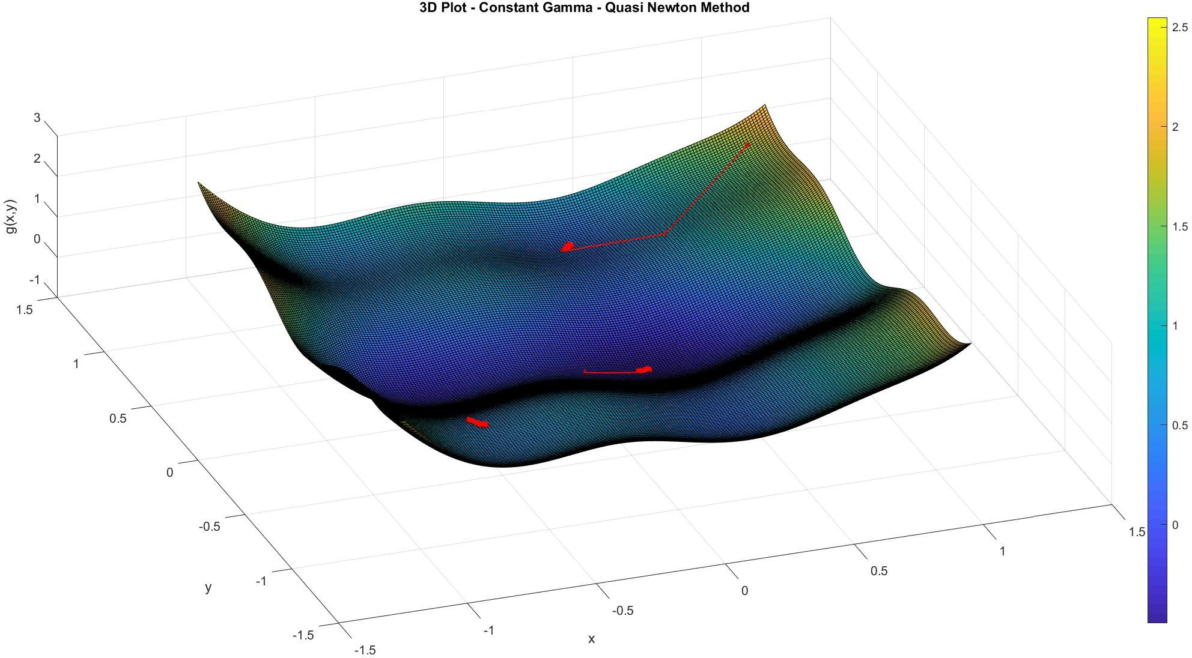

*Σχήμα 3.10: 3D Αναπαράσταση Μεθόδου Σχεδόν Newton για τα διάφορα αρχικά σημεία με σταθερή τιμή για την παράμετρο γ.*

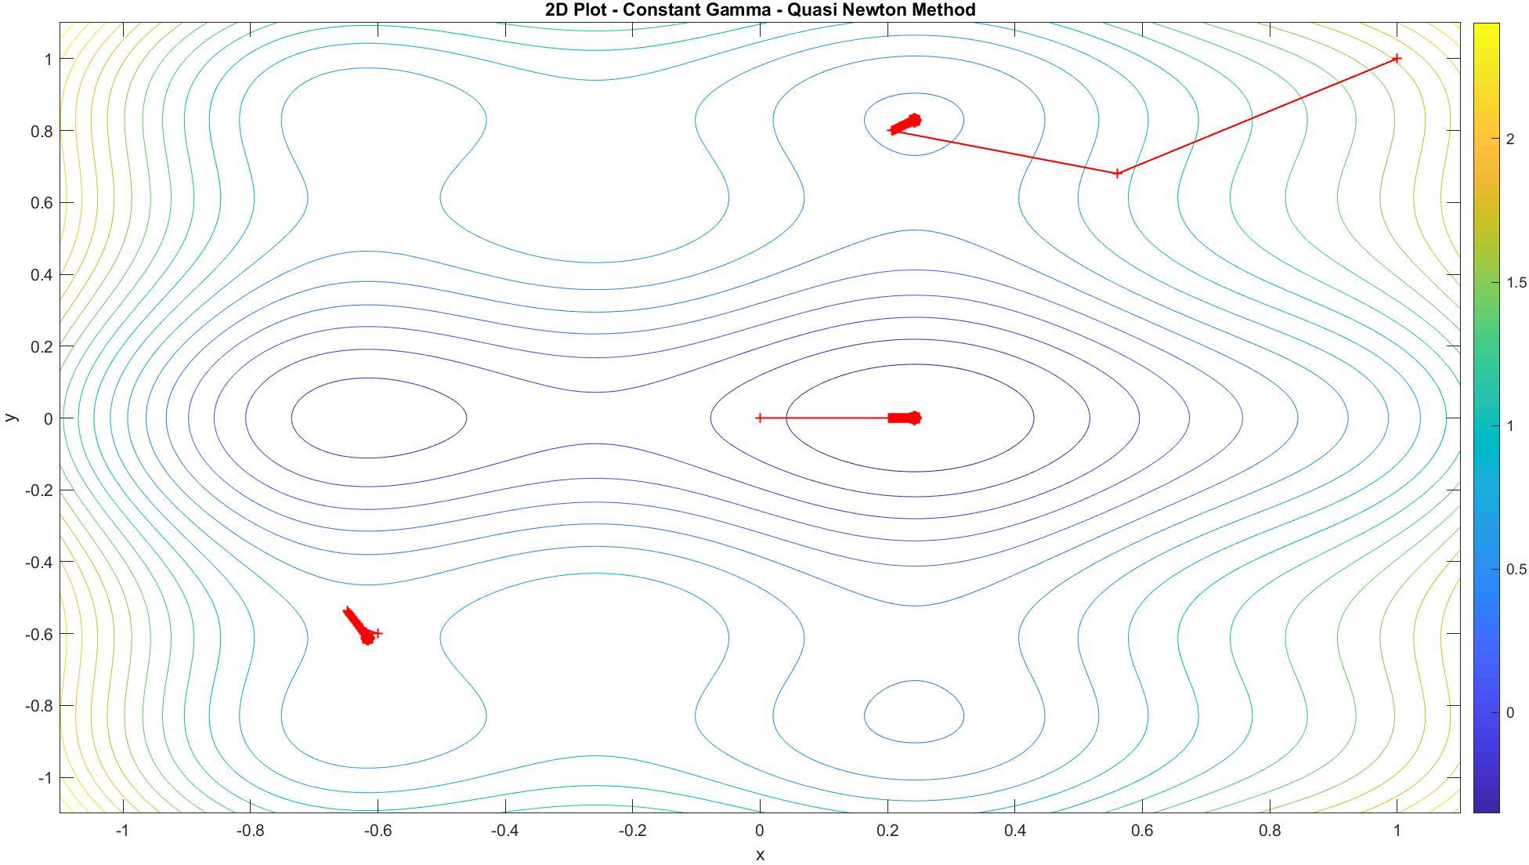

*Σχήμα 3.11: 2D Αναπαράσταση Μεθόδου Σχεδόν Newton για τα διάφορα αρχικά σημεία με σταθερή τιμή για την παράμετρο γ.*

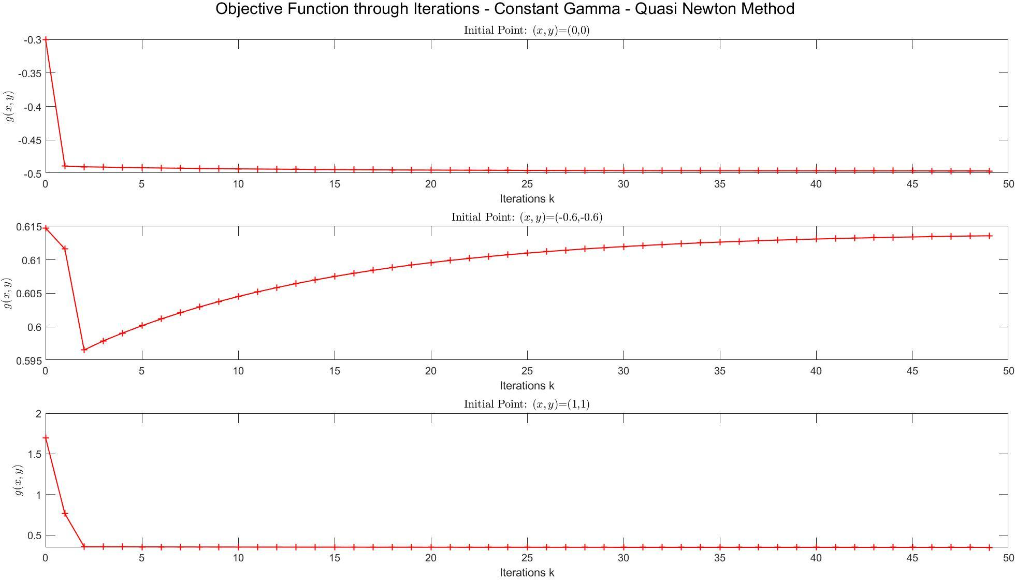

*Σχήμα 3.12: Τιμή Αντικειμενικής Συνάρτησης ~ Επαναλήψεις. Μέθοδος Σχεδόν Newton για διάφορα αρχικά σημεία με σταθερή τιμή για την παράμετρο γ.*

Βλέπουμε από τα παραπάνω Σχήματα ότι ο αλγόριθμος δεν καταφέρνει να συγκλίνει στο ελάχιστο. Αυτό είναι αναμενόμενο για τα σημεία [0 , 0] και

[1 , 1] από τη μορφή της συνάρτησης, όπως αναφέρθηκε και προηγουμένως. Ωστόσο, για το σημείο [-1 , -1] ο λόγος δεν είναι τόσο προφανής. Μάλιστα, παρατηρούμε ότι ο αλγόριθμος όχι μόνο δεν συγκλίνει αλλά απομακρύνεται από τη θέση ελαχίστου παρόλο που η συνάρτηση είναι κυρτή στη γειτονιά του αρχικού σημείου. Συγκεκριμένα, η παραπάνω αδυναμία σύγκλισης οφείλεται στην τιμή του εσσιανού πίνακα στο σημείο αυτό:

με ορίζουσα που σημαίνει ότι δεν είναι θετικά ορισμένος, με αποτέλεσμα να μην μπορούμε να εγγυηθούμε τη σωστή λειτουργία του αλγορίθμου.

### 3.2.3 Μεταβαλλόμενη τιμή του $γ_{k}$ μέσω διαδικασίας βελτιστοποίησης

Στην ενότητα αυτή η τιμή της παραμέτρου $γ_{k}$ είναι μεταβαλλόμενη και συγκεκριμένα ακολουθεί την εσωτερική διαδικασία βελτιστοποίησης της $f(x_{k}+γ_{k}d_{k})$ ως προς $γ_{k}$, με ίδιες παραμέτρους όπως αναφέρθηκε στην ενότητα 3.1.3.

Έτσι τα για τον αλγόριθμο αυτό έχουμε τα εξής γραφικά αποτελέσματα:

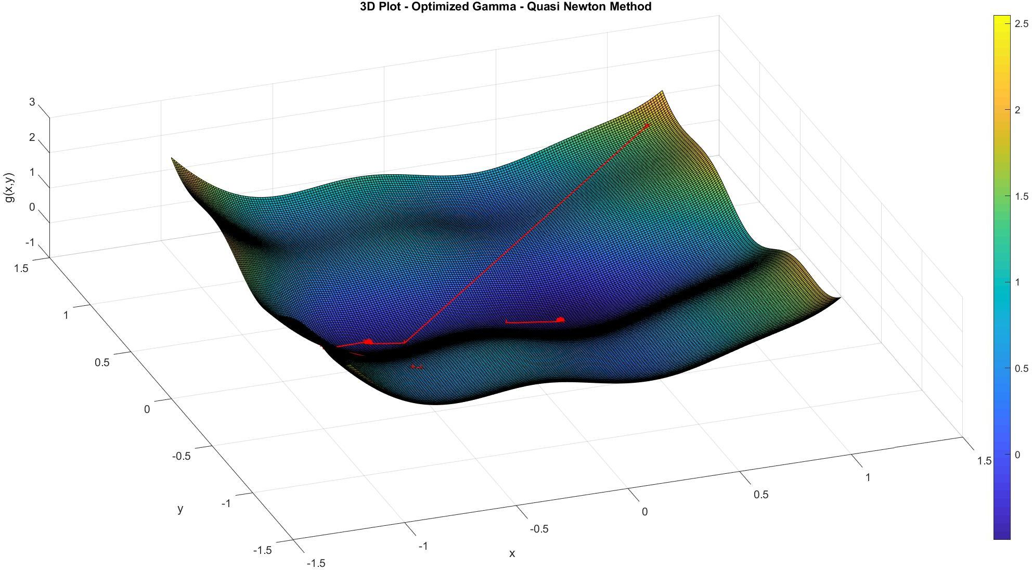

*Σχήμα 3.13: 3D Αναπαράσταση Μεθόδου Σχεδόν Newton για τα διάφορα αρχικά σημεία με μεταβαλλόμενη τιμή για την παράμετρο γ μέσω μιας διαδικασίας βελτιστοποίησης.*

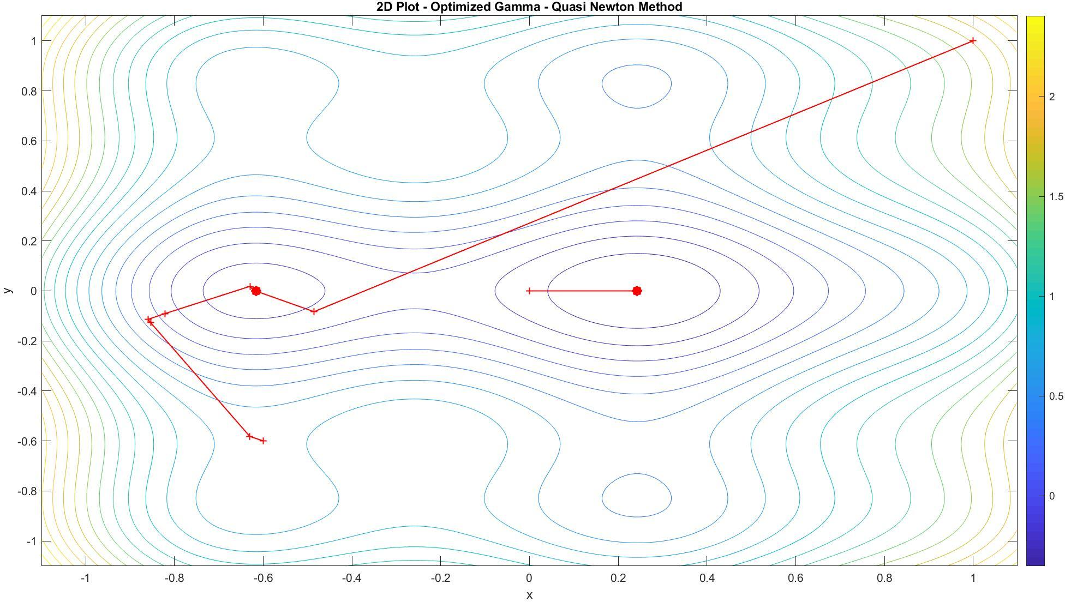

*Σχήμα 3.14: 2D Αναπαράσταση Μεθόδου Σχεδόν Newton για τα διάφορα αρχικά σημεία με μεταβαλλόμενη τιμή για την παράμετρο γ μέσω μιας διαδικασίας βελτιστοποίησης.*

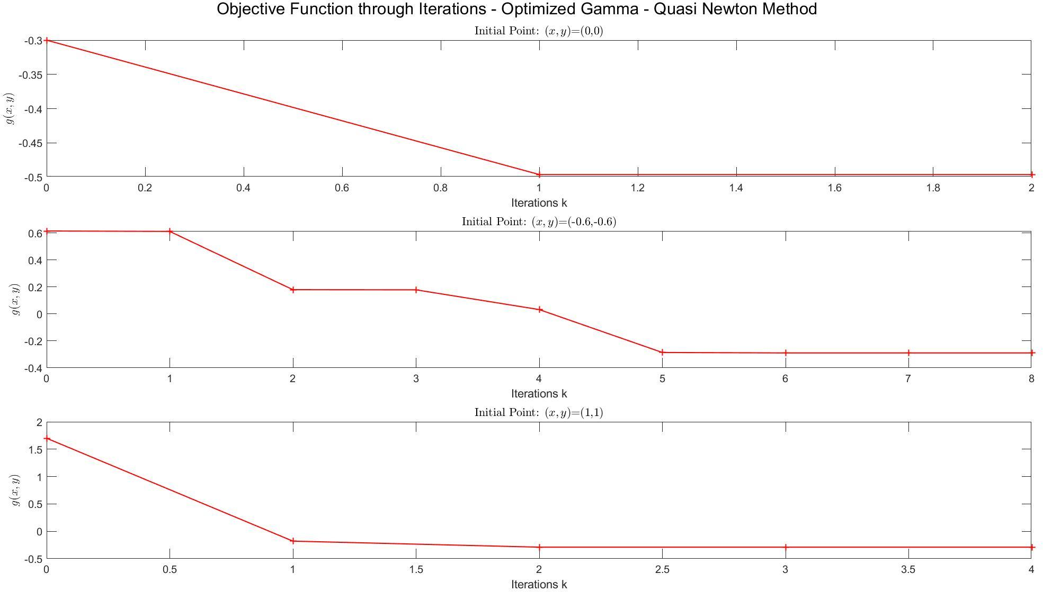

*Σχήμα 3.15: Τιμή Αντικειμενικής Συνάρτησης ~ Επαναλήψεις. Μέθοδος Σχεδόν Newton για διάφορα αρχικά σημεία με μεταβαλλόμενη τιμή γ μέσω διαδικασίας βελτιστοποίησης.*

Βλέπουμε από τα παραπάνω Σχήματα ότι τα αποτελέσματα είναι παρόμοια με προηγουμένως όπως αναμενόταν λόγω των συγκεκριμένων αρχικών τιμών.

### 3.2.4 Μεταβαλλόμενη τιμή του $γ_{k}$ με βάση τον κανόνα Armijo

Στην ενότητα αυτή η τιμή της παραμέτρου $γ_{k}$ είναι και πάλι μεταβαλλόμενη και συγκεκριμένα ακολουθεί τον κανόνα Armijo με ίδιες παραμέτρους όπως αναφέρθηκε στην ενότητα 3.1.4.

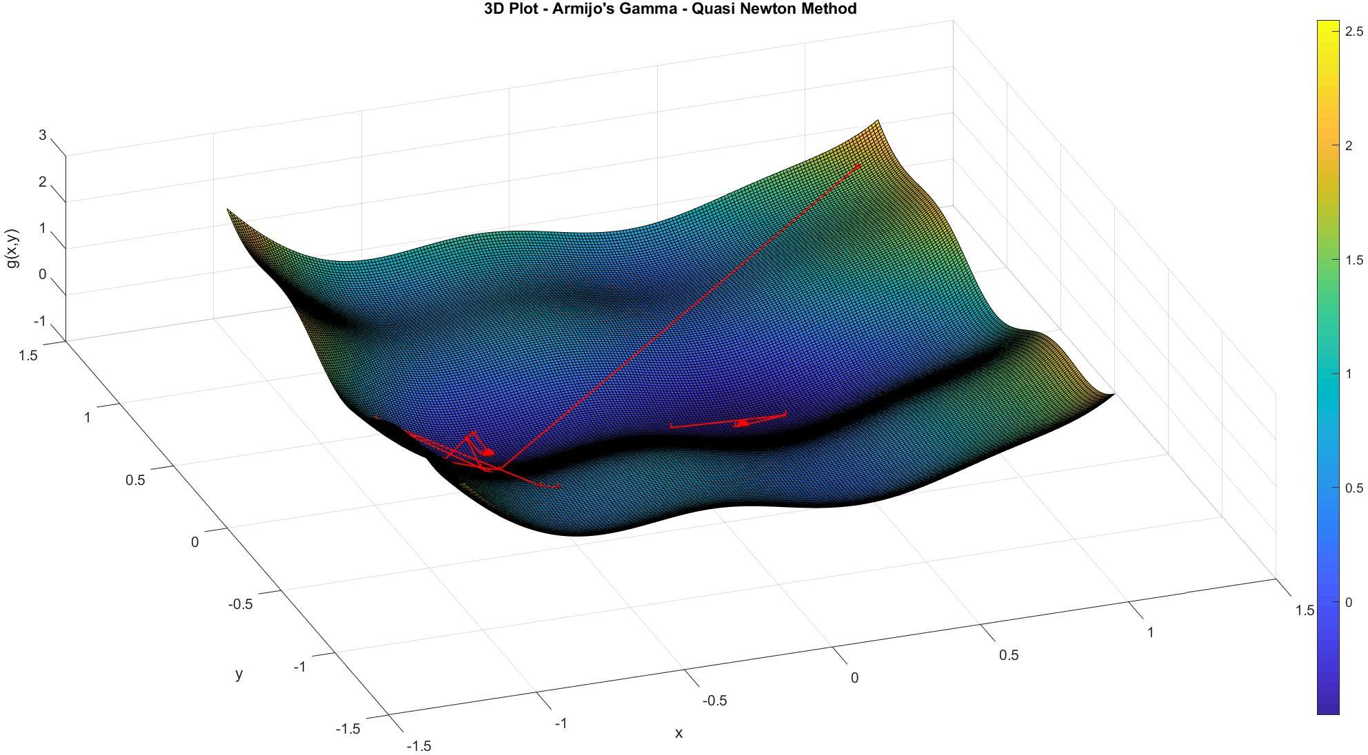

*Σχήμα 3.16: 3D Αναπαράσταση Μεθόδου Newton για τα διάφορα αρχικά σημεία με μεταβαλλόμενη τιμή για την παράμετρο γ μέσω του κανόνα Armijo.*

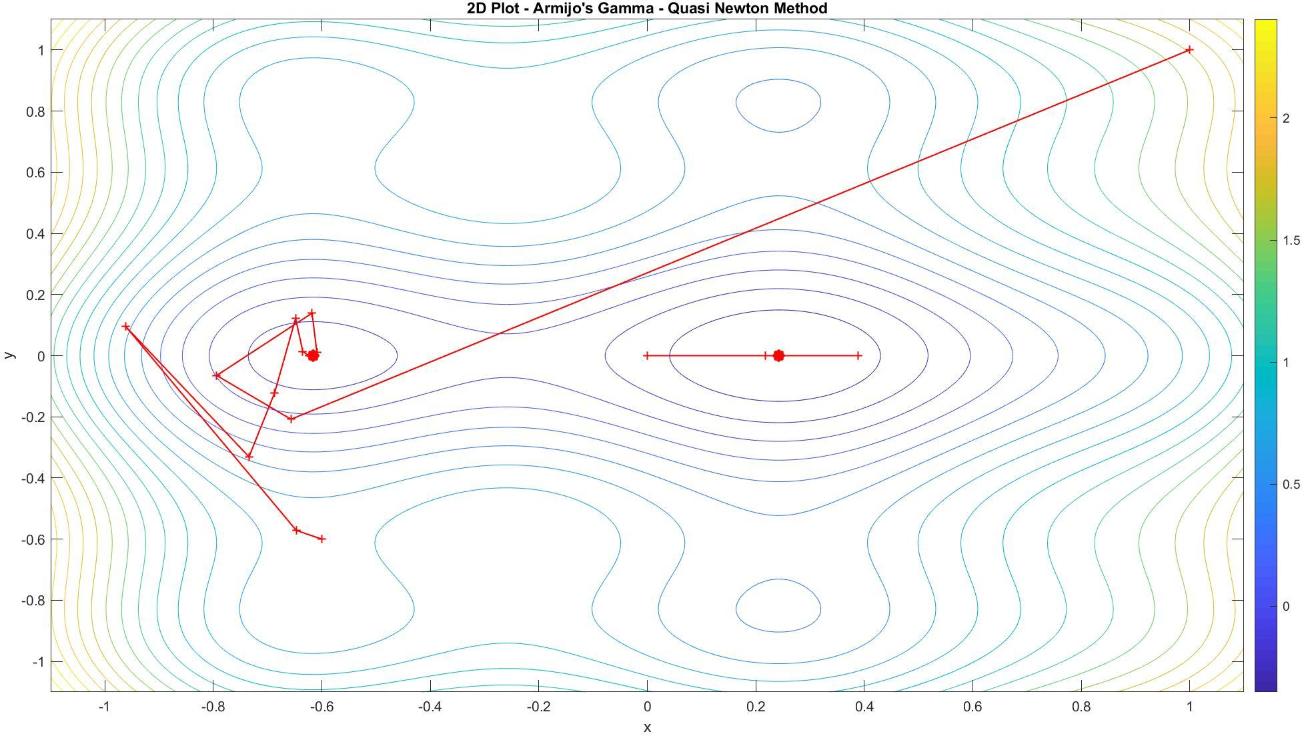

*Σχήμα 3.17: 2D Αναπαράσταση Μεθόδου Newton για τα διάφορα αρχικά σημεία με μεταβαλλόμενη τιμή για την παράμετρο γ μέσω του κανόνα Armijo.*

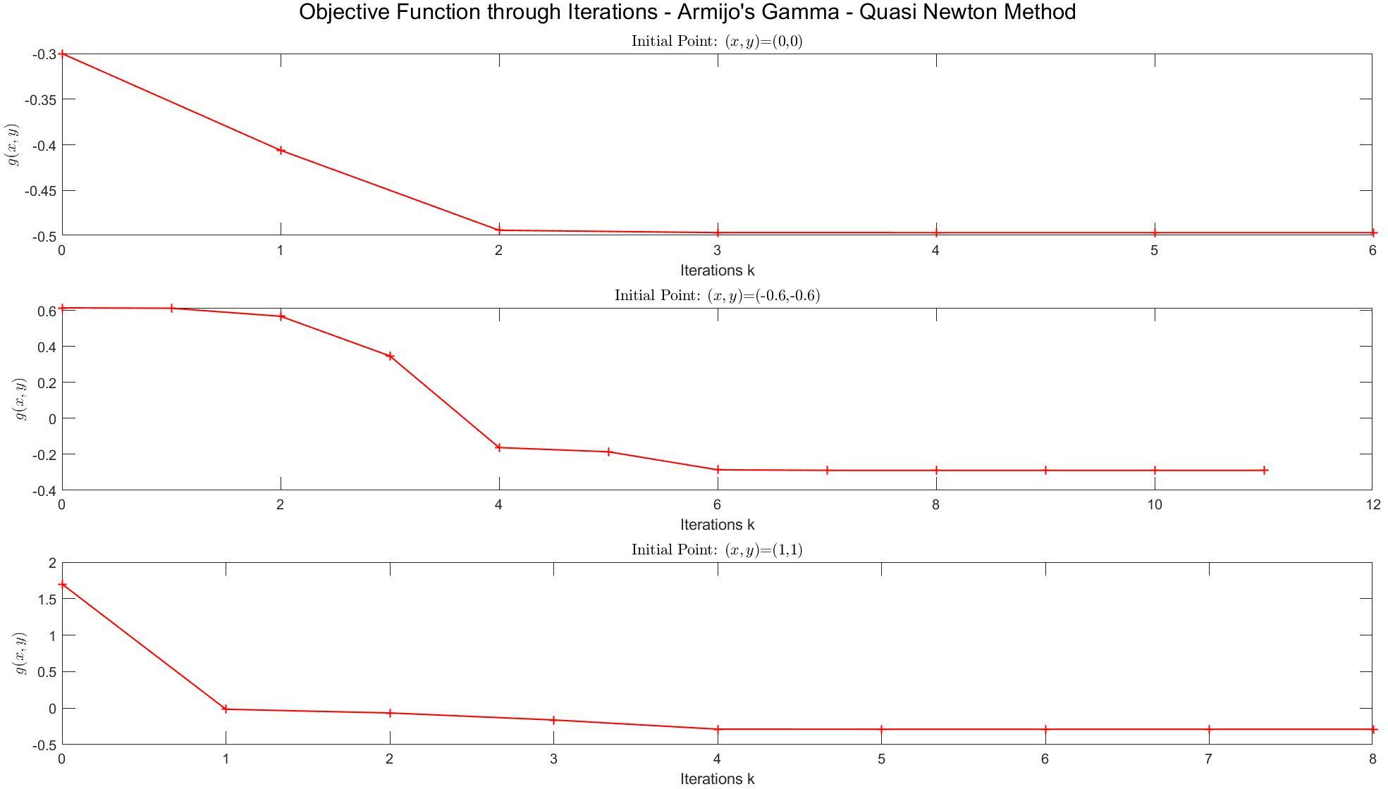

*Σχήμα 3.18: Τιμή Αντικειμενικής Συνάρτησης ~ Επαναλήψεις. Μέθοδος Newton για διάφορα αρχικά σημεία με μεταβαλλόμενη τιμή γ μέσω του κανόνα Armijo.*

Βλέπουμε από τα παραπάνω Σχήματα ότι τα αποτελέσματα είναι και πάλι παρόμοια όπως αναμενόταν λόγω των συγκεκριμένων αρχικών τιμών.

# 4. Παρουσίαση Αποτελεσμάτων και Συμπεράσματα

Τέλος, παρουσιάζουμε κάποια από τα αποτελέσματα των παραπάνω διαγραμμάτων με τη μορφή πινάκων.

## 4.1 Μέρος Α – Αποτελέσματα

### 4.1.1 Μέθοδος Μέγιστης Καθόδου – Αποτελέσματα

Για σταθερό εύρος $l=0.01$ έχουμε :

|  |  |  |  |
| --- | --- | --- | --- |
| **Μέθοδος της Διχοτόμου** | Αριθμός Υπολογισμών για τη συνάρτηση $f_{1}(x)$ | Αριθμός Υπολογισμών για τη συνάρτηση $f_{2}(x)$ | Αριθμός Υπολογισμών για τη συνάρτηση $f_{3}(x)$ |
| $ε=0.0001$ | 18 | 18 | 18 |
| $ε=0.0011$ | 20 | 20 | 18 |
| $ε=0.0021$ | 20 | 20 | 20 |
| $ε=0.0031$ | 22 | 22 | 20 |
| $ε=0.0041$ | 24 | 24 | 22 |

Για σταθερή απόσταση από τη διχοτόμο $ε=0.001$ έχουμε :

|  |  |  |  |
| --- | --- | --- | --- |
| **Μέθοδος της Διχοτόμου** | Αριθμός Υπολογισμών για τη συνάρτηση $f_{1}(x)$ | Αριθμός Υπολογισμών για τη συνάρτηση $f_{2}(x)$ | Αριθμός Υπολογισμών για τη συνάρτηση $f_{3}(x)$ |
| $l=0.003$ | 24 | 24 | 24 |
| $l=0.123$ | 10 | 10 | 10 |
| $l=0.243$ | 8 | 8 | 8 |
| $l=0.363$ | 8 | 8 | 8 |
| $l=0.483$ | 6 | 6 | 6 |

### 4.1.2 Μέθοδος Newton – Αποτελέσματα

|  |  |  |  |
| --- | --- | --- | --- |
| **Μέθοδος του Χρυσού Τομέα** | Αριθμός Υπολογισμών για τη συνάρτηση $f_{1}(x)$ | Αριθμός Υπολογισμών για τη συνάρτηση $f_{2}(x)$ | Αριθμός Υπολογισμών για τη συνάρτηση $f_{3}(x)$ |
| $l=0.003$ | 16 | 16 | 16 |
| $l=0.123$ | 9 | 9 | 8 |
| $l=0.243$ | 7 | 7 | 7 |
| $l=0.363$ | 6 | 6 | 6 |
| $l=0.483$ | 6 | 6 | 5 |

### 4.1.3 Μέθοδος Levenberg-Marquardt – Αποτελέσματα

|  |  |  |  |
| --- | --- | --- | --- |
| **Μέθοδος του Χρυσού Τομέα** | Αριθμός Υπολογισμών για τη συνάρτηση $f_{1}(x)$ | Αριθμός Υπολογισμών για τη συνάρτηση $f_{2}(x)$ | Αριθμός Υπολογισμών για τη συνάρτηση $f_{3}(x)$ |
| $l=0.003$ | 16 | 16 | 16 |
| $l=0.123$ | 9 | 9 | 8 |
| $l=0.243$ | 7 | 7 | 7 |
| $l=0.363$ | 6 | 6 | 6 |
| $l=0.483$ | 6 | 6 | 5 |

Από τα παραπάνω συμπεραίνουμε ότι …

## 4.2 Μέρος Β – Αποτελέσματα

### 4.2.1 Μέθοδος Συζυγών Κλίσεων – Αποτελέσματα

|  |  |  |  |
| --- | --- | --- | --- |
| **Μέθοδος του Χρυσού Τομέα** | Αριθμός Υπολογισμών για τη συνάρτηση $f_{1}(x)$ | Αριθμός Υπολογισμών για τη συνάρτηση $f_{2}(x)$ | Αριθμός Υπολογισμών για τη συνάρτηση $f_{3}(x)$ |
| $l=0.003$ | 16 | 16 | 16 |
| $l=0.123$ | 9 | 9 | 8 |
| $l=0.243$ | 7 | 7 | 7 |
| $l=0.363$ | 6 | 6 | 6 |
| $l=0.483$ | 6 | 6 | 5 |

### 4.2.2 Μέθοδος Σχεδόν Newton – Αποτελέσματα

|  |  |  |  |
| --- | --- | --- | --- |
| **Μέθοδος του Χρυσού Τομέα** | Αριθμός Υπολογισμών για τη συνάρτηση $f_{1}(x)$ | Αριθμός Υπολογισμών για τη συνάρτηση $f_{2}(x)$ | Αριθμός Υπολογισμών για τη συνάρτηση $f_{3}(x)$ |
| $l=0.003$ | 16 | 16 | 16 |
| $l=0.123$ | 9 | 9 | 8 |
| $l=0.243$ | 7 | 7 | 7 |
| $l=0.363$ | 6 | 6 | 6 |
| $l=0.483$ | 6 | 6 | 5 |

# 5. Αρχεία MATLAB

Ergasia2.m : Το αρχείο αυτό περιέχει τον κώδικα που σχετίζεται με τον αλγόριθμο των Μεθόδων Steepest Descent, Newton και Levenberg-Marquardt και παράγει τις ζητούμενες γραφικές παραστάσεις, τις οποίες αποθηκεύει σε υψηλή ανάλυση στη θέση που βρίσκεται.